WOLINKUP / TEL

WoLinkup TEL 全球话费充值系统

详细设计说明书
  - DETAILED DESIGN SPECIFICATION
  - V1.0 正式版
  - 发布日期：2026-10-03
文档属性 | 内容
文档版本 | V1.0
文档状态 | 正式版
输入基线 | 需求 V1.0；总体架构 V1.0；技术架构 V1.0；详细设计 V1.0
技术基线 | TypeScript 全栈；Node.js 24 LTS；NestJS 11；Next.js 16；PostgreSQL 18；Kysely；pg-boss
系统边界 | TEL 负责非支付话费交易；支付编排、收银台及 PSP 对接由独立 WoLinkup Payment Platform 负责
首期运行形态 | 单云主机 + 托管 PostgreSQL；tel-api + tel-worker；本地事件 + Outbox + pg-boss
工程组织 | WoLinkup TEL Monorepo；Payment Platform 独立 Repo
版本管理
版本 | 发布日期 | 状态
V1.0 | 2026-10-03 | 正式版
本文件以 V1.0 为正式版本起点。后续每次内容修改递增一个次版本号，依次为 V1.1、V1.2、V1.3；各文档独立编号，跨文档引用同步更新。
目录

0 设计范围与约束 6
0.1 能力域映射与需求阶段 6
1 详细设计原则与实现规范 6
2 工程总体结构与运行单元 7
3 Monorepo、包边界与依赖治理 8
4 单领域模块内部模板 10
5 客户模块详细设计 10
5.1 领域对象与职责 10
5.2 应用用例 11
5.3 公开事件与不变量 11
6 站点与销售渠道模块详细设计 11
6.1 领域对象与职责 11
6.2 应用用例 12
6.3 公开事件与不变量 12
7 营销模块详细设计 12
7.1 领域对象与职责 12
7.2 应用用例 13
7.3 公开事件与不变量 13
8 商品目录模块详细设计 13
8.1 领域对象与职责 13
8.2 应用用例 14
8.3 公开事件与不变量 14
9 定价与报价模块详细设计 14
9.1 领域对象与职责 14
9.2 应用用例 15
9.3 公开事件与不变量 15
9.4 Quote 成交与幂等事务 15
10 供应商与采购模块详细设计 15
10.1 领域对象与职责 16
10.2 应用用例 16
10.3 公开事件与不变量 16
10.4 采购合同、补款和财务事实边界 17
10.5 供应商补款与采购资金流程 17
11 履约与路由模块详细设计 18
11.1 领域对象与职责 18
11.2 应用用例 18
11.3 公开事件与不变量 18
11.4 Attempt 准备、额度占用与外部提交 19
12 订单与交易协调模块详细设计 19
12.1 领域对象与职责 19
12.2 应用用例 20
12.3 公开事件与不变量 20
12.4 付款确认、风险准入与退款额度事务 20
13 资金、结算与对账模块详细设计 21
13.1 领域对象与职责 21
13.2 应用用例 21
13.3 公开事件与不变量 22
13.4 账务、采购余额与结算事实 22
13.5 三方对账与交易贡献流程 23
14 风险控制模块详细设计 23
14.1 领域对象与职责 23
14.2 应用用例 23
14.3 公开事件与不变量 24
15 基础数据与公共支撑模块详细设计 24
15.1 领域对象与职责 24
15.2 应用用例 24
15.3 公开事件与不变量 25
16 Payment Integration 详细设计 25
16.1 标准请求、签名与状态映射 27
17 Supplier Adapter SPI 与供应商集成详细设计 28
17.1 Supplier SPI 凭证与结果证据 29
18 PostgreSQL 数据模型、ERD 与 Migration 详细设计 30
18.1 关键数据库约束 33
18.2 核心 ERD 与数据所有权 33
18.3 物理表基线与关键字段 36
18.4 Migration 设计与发布规则 38
18.5 物理实体与事务约束 40
18.6 索引示例与 Migration 执行顺序 41
19 Event Catalog、Outbox、Inbox 与 pg-boss 详细设计 42
19.1 Outbox Relay 与 Job 语义 44
19.2 Event Catalog 设计原则 44
19.3 Event Catalog 45
19.4 Event Envelope 与兼容性 49
19.5 Event Consumer 与失败策略 50
19.6 事务、崩溃窗口与 Consumer 防重 50
19.7 Canonical Event Catalog 与兼容映射 51
19.8 外部事实与内部事件命名映射 51
20 OpenAPI Contract、TEL API 与内部 Facade 详细设计 52
20.1 OpenAPI Contract 治理原则 53
20.2 Consumer API Endpoint 基线 53
20.3 Operations API Endpoint 基线 54
20.4 TEL ↔ Payment Platform Contract 55
20.5 OpenAPI Schema 示例 56
20.6 Contract 变更策略 58
20.7 请求幂等、错误与契约发布 58
21 核心交易时序与状态机 59
21.1 创建订单与支付会话 59
21.2 支付成功到真实充值 59
21.3 RESULT_UNKNOWN 与安全恢复 61
21.4 退款时序 61
21.5 核心状态转换与异常决策 62
21.6 订单支付履约退款与资金状态协作 64
22 身份、权限、安全与审计详细设计 64
23 配置、日志、可观测性与运行保障 65
24 部署、环境、备份与故障恢复详细设计 66
24.1 恢复外部事实与生产运行限制 67
24.2 恢复外部事实与受控恢复流程 68
25 详细测试设计与质量闸口 69
25.1 关键故障验收矩阵 70
26 工程构建、正式代码骨架与文档治理 72
26.1 正式 Monorepo 代码骨架 73
26.2 单领域模块正式目录模板 74
26.3 根工作区与标准脚本 74
26.4 Bootstrap 与 Composition Root 75
26.5 代码骨架初始化验收条件 76
26.6 工程资产与实施配置 76
27 设计实施与验收要求 77
附录 A 核心状态枚举 77
附录 B 标准错误码基线 78
附录 C 事件命名与版本规则 78
附录 D 详细设计与上位文档映射 79
附录 E 数据库 Migration 基线清单 79
附录 F Event Catalog 基线清单 80
附录 G OpenAPI Endpoint 基线清单 83
附录 H 正式代码骨架与资产映射 85
附录 I 需求设计验收追踪 86
附录 J 技术参考资料 87
附录 K 图示索引 88

0 设计范围与约束
类别 | 详细设计约束
业务范围 | 仅覆盖全球话费充值系统；不扩展 eSIM、流量包或独立支付平台内部设计。
支付边界 | TEL 只通过 payment-integration 与独立 Payment Platform 交互，不包含 PSP SDK、Merchant Account、支付方式路由和收银台实现。
部署边界 | 首期单云主机运行三个前端、tel-api、tel-worker；PostgreSQL 独立托管。
事件底座 | 同进程解耦使用 LocalEventBus；不可丢失、跨进程或外部副作用使用 PostgreSQL Outbox + pg-boss。
数据边界 | 各领域拥有自身权威表与事务边界；禁止跨领域直接写表；外部事实通过投影/Inbox/事件进入 TEL。
演进边界 | 业务对象、事件语义、接口契约不依赖单机部署；未来增加远程 Transport 时不重写领域模型。

0.1 能力域映射与需求阶段
十二个企业能力域中 D09 由独立支付平台承担；TEL 实现 D01–D08、D10–D12。payment-integration 是外部 ACL；运营中心为跨域应用。目录名 procurement 对应供应商与采购域，finance 对应资金/业务结算与对账域，不新建 supplier 或 payment 权威领域。
P0 包括标准支付集成、静态人工批准主备策略、订单/履约事实、采购资金和业务对账。FR-MKT-* 原则上 P1；FR-WAL-* 为 CONDITIONAL；小程序及智能动态选路为 P2，高级经营风险分析 P1。Wallet 上线须另行批准政策、记账规则与验收，默认不开启。

1 详细设计原则与实现规范
- 领域模型不依赖 NestJS、HTTP、数据库驱动或供应商 SDK；框架负责装配，领域对象负责业务不变量。
- 关键一致性优先使用 PostgreSQL 事务、唯一约束、CHECK、版本号和行锁；缓存不参与资金和真实充值正确性。
- 跨领域同步依赖通过 Facade/Port；跨领域禁止直接引用对方 infrastructure/repository。
- 真实外部副作用全部可追踪、可恢复、可幂等；供应商结果未知时禁止将普通 retry 语义等同于重新充值。
- 金额 API 使用 decimal string，应用层使用 Decimal 语义，数据库使用 NUMERIC；禁止 JS number 作为权威账务金额。
- 所有时间使用 UTC timestamptz 保存，展示层按站点/用户时区格式化；所有稳定业务 ID 采用 UUIDv7 或等效有序 UUID。
- 所有外部输入均执行 Zod 或等效运行时校验；所有 API/事件契约均版本化。
- 所有关键状态转换写入业务事件或时间线；不通过覆盖历史字段消除差异或异常。

2 工程总体结构与运行单元
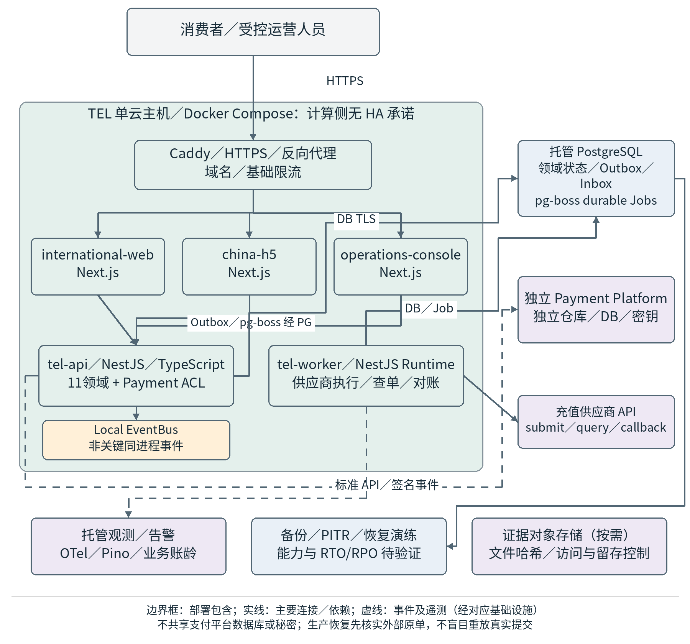
图 2-1 详细设计运行结构与外部集成边界
运行单元 | 技术实现 | 主要职责 | 数据库访问
international-web | Next.js / React / TypeScript | 国际站 SSR/CSR、商品浏览、下单、订单查询 | 仅通过 TEL API
china-h5 | Next.js / React / TypeScript | 中国站移动 Web | 仅通过 TEL API
operations-console | Next.js / React / TypeScript | 统一运营后台与异常工作台 | 仅通过 TEL API
tel-api | NestJS / TypeScript | 同步业务用例、查询、鉴权、事务提交 | 连接 PostgreSQL 主库
tel-worker | NestJS standalone / TypeScript | pg-boss Job、供应商副作用、主动查单、通知、对账 | 连接 PostgreSQL 主库
PostgreSQL | 18.x | 领域数据、Outbox/Inbox、pg-boss、审计 | 权威数据源
Payment Platform | 独立系统 | Checkout、支付渠道、PSP、支付退款和支付清算 | TEL 无直接 DB 访问
Supplier APIs | 外部系统 | 真实话费商品与充值交付 | TEL 通过 Adapter 调用

3 Monorepo、包边界与依赖治理
wolinkup-tel/
apps/ international-web / china-h5 / operations-console / tel-api / tel-worker
modules/ customer / site / marketing / catalog / pricing
procurement / fulfillment / order / finance / risk / foundation
integrations/ payment-platform / supplier adapters
packages/ api-contracts / event-contracts / client-sdk / validation / i18n
observability / testing
database/ migrations / seeds
tests/ unit / integration / contract / e2e / recovery
tools/ payment-simulator / supplier-simulator / data-tools
deploy/ compose / caddy / observability / backup
docs/ architecture / adr / runbooks
wolinkup-payment/ independent repository and service boundary
依赖规则 | 强制约束
frontend → backend | 前端只能通过 OpenAPI/Client SDK 调用 TEL API，不引用 modules/ 或直接访问数据库。
module → module | 只允许通过目标模块 public api/facade 或定义的 Port；禁止引用对方 repository、table mapper。
domain → framework | 禁止。domain 不依赖 NestJS、Kysely、pg-boss、HTTP SDK。
infrastructure → domain/application | 允许实现 Repository Port、Adapter Port。
shared/packages | 只存放稳定契约、UI、通用值类型和测试工具，不存放业务实体或“万能”数据库工具。
integrations/payment-platform | 只包含 TEL 侧 Payment Client、签名验证、DTO 映射和 Simulator；禁止 PSP SDK。
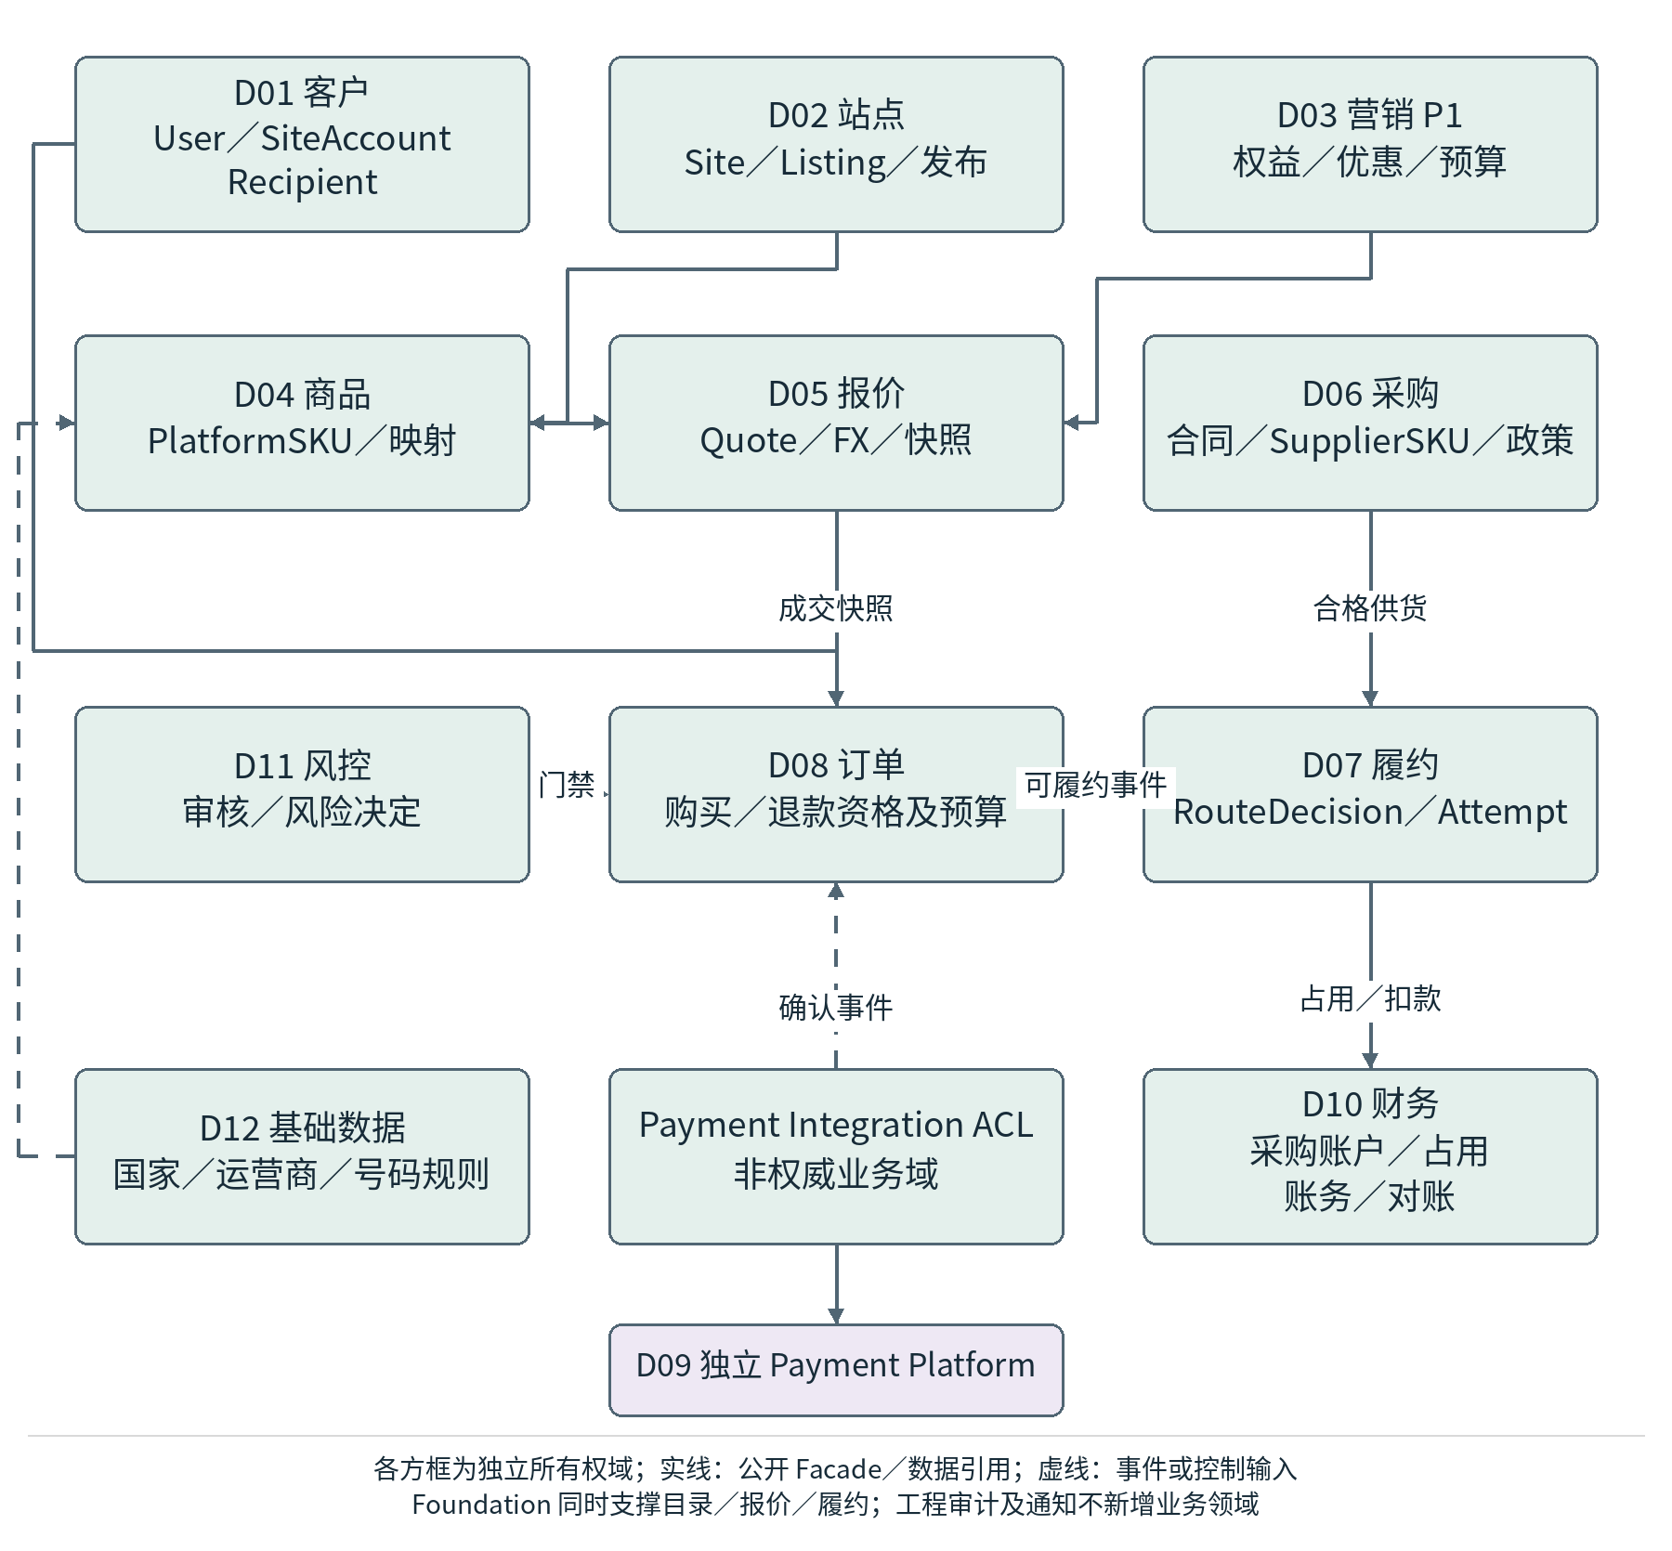
图 3-1 十一个 TEL 领域与公开依赖边界

4 单领域模块内部模板
modules/order/
domain/entities value-objects events policies services
application/commands queries handlers dto transactions
ports/repositories services
infrastructure/persistence messaging adapters
api/facade.ts dto.ts
tests/unit integration
order.module.ts
只有 api/ Facade 与 DTO 可对其他模块公开；Controller 位于 apps/tel-api 的受控装配层。
层次 | 职责 | 输出
domain | 领域实体、值对象、Policy、Domain Event、不变量 | 纯 TypeScript 对象与函数
application | Command/Query、用例、事务协调、授权检查 | UseCase Result / Application Event
ports | Repository、外部能力、跨域能力抽象 | 稳定接口
infrastructure | Kysely Repository、Outbox、Adapter、Mapper | 技术实现
api | 对其他 TEL 模块公开的 Facade/DTO | 受控同步调用面
tests | 领域单元、Repository 集成、契约测试 | 自动化验证

5 客户模块详细设计
管理购买用户、站点账户、充值收件人和客户偏好，不管理资金余额和支付渠道。

5.1 领域对象与职责
对象 | 用途
User | 全局客户身份；状态、主要标识、创建时间
SiteAccount | 客户在站点内的业务关系、语言、状态、同意版本
Recipient | 常用充值号码及显示名称；不是登录身份

5.2 应用用例
类型 | 名称
Command | RegisterUser
Command | VerifyIdentity
Command | CreateSiteAccount
Command | SaveRecipient
Command | UpdatePreferences
Command | DisableAccount
Query | GetCustomerProfile
Query | ListRecipients
Query | GetSiteAccount

5.3 公开事件与不变量
类别 | 内容
Integration Event | customer.user_registered.v1
Integration Event | customer.site_account_created.v1
Integration Event | customer.recipient_changed.v1
Invariant | SiteAccount 由 D01 customer 维护；同一站点同一客户只有一个 SiteAccount，site 只提供站点政策与引用。
Invariant | Recipient 删除不改变历史订单收件快照
Invariant | 跨站敏感信息访问必须授权

6 站点与销售渠道模块详细设计
维护国际站/中国站、销售终端、SiteListing、内容和销售功能开关；不定义 PlatformSKU 的真实商品内容。

6.1 领域对象与职责
对象 | 用途
Site | 销售站点及币种/地区规则
SiteListing | PlatformSKU 在具体站点的销售发布
ChannelConfig | Web/H5 等销售渠道配置
ContentVersion | 站点内容版本

6.2 应用用例
类型 | 名称
Command | PublishListing
Command | SuspendListing
Command | UpdateSitePolicy
Command | PublishContent
Query | GetActiveListings
Query | GetSiteConfig
Query | GetPublishedContent

6.3 公开事件与不变量
类别 | 内容
Integration Event | site.listing_published.v1
Integration Event | site.listing_suspended.v1
Integration Event | site.policy_changed.v1
Invariant | 只有有效 PlatformSKU 和供货资格的 Listing 才能发布
Invariant | 站点价格只引用 Pricing 结果，不在 Site 内直接计算
Invariant | 历史订单不读取实时 Listing

7 营销模块详细设计
营销模块管理优惠活动、优惠券和资格，不直接修改订单金额。FR-MKT-* 属于 P1；首期保留端口和快照，完整营销能力按阶段配置启用。

7.1 领域对象与职责
对象 | 用途
Campaign | 活动及有效期/预算
Coupon | 优惠券模板或券实例
Eligibility | 用户/站点/商品适用资格
Redemption | 优惠使用事实

7.2 应用用例
类型 | 名称
Command | CreateCampaign
Command | IssueCoupon
Command | ReserveBenefit
Command | CommitRedemption
Command | ReleaseReservation
Query | EvaluateEligibility
Query | GetApplicableBenefits

7.3 公开事件与不变量
类别 | 内容
Integration Event | marketing.benefit_reserved.v1
Integration Event | marketing.redemption_committed.v1
Invariant | 优惠资格与最终价格计算分离
Invariant | 同一权益不能重复核销
Invariant | 订单取消需按规则释放预留

8 商品目录模块详细设计
维护统一 PlatformSKU、商品语义、SupplierSKU 映射及不可变商品快照。

8.1 领域对象与职责
对象 | 用途
PlatformSKU | 统一话费商品
SupplierSkuMapping | 平台 SKU 与供应商 SKU 映射
ProductSnapshot | 下单时商品快照

8.2 应用用例
类型 | 名称
Command | CreatePlatformSKU
Command | MapSupplierSKU
Command | ActivateSKU
Command | SuspendSKU
Command | CreateProductSnapshot
Query | GetSellableProduct
Query | ListProductsByOperator

8.3 公开事件与不变量
类别 | 内容
Integration Event | catalog.sku_activated.v1
Integration Event | catalog.supplier_mapping_changed.v1
Integration Event | catalog.sku_suspended.v1
Invariant | 目录存在不代表可售
Invariant | 无合格供货映射时不得激活销售资格
Invariant | 历史 ProductSnapshot 不可被目录改名覆盖

9 定价与报价模块详细设计
根据站点、采购成本输入、汇率、定价规则和营销资格生成服务端 Quote。

9.1 领域对象与职责
对象 | 用途
PriceRule | 站点定价规则/毛利约束
Quote | 带有效期的正式报价
FXSnapshot | 报价时汇率快照
CostSnapshot | 报价时预计成本

9.2 应用用例
类型 | 名称
Command | CreateQuote
Command | ExpireQuote
Command | InvalidateQuote
Query | GetQuote
Query | ValidateQuote

9.3 公开事件与不变量
类别 | 内容
Integration Event | pricing.quote_issued.v1
Integration Event | pricing.quote_expired.v1
Invariant | Quote 金额只能由服务端生成
Invariant | Quote 过期后不得直接支付
Invariant | 成交 Quote 不被后续价格变化覆盖

9.4 Quote 成交与幂等事务
CreateOrder 使用 (site_id,caller_scope,operation,idempotency_key) 唯一请求记录及规范化 request_hash。相同键相同请求返回原 orderId；不同请求返回 IDEMPOTENCY_CONFLICT。幂等记录与订单、成交快照、OrderEvent、Outbox 同事务提交，不能先写“成功”后创建订单。
首期 Quote 为一次成交凭证：通过 pricing Facade 在显式 TransactionContext 内锁定有效 Quote，核验站点/账户/商品/号码快照及有效期，条件消费 ACTIVE → CONSUMED 后由 order 创建订单；双方 Repository 仅写本领域表。失败整体回滚。支付会话读取订单成交快照，不从实时价格或客户端金额取值。
报价过期阻止新成交，不追溯改写已成交订单。已成交但超过支付有效期，需经订单政策决定取消或重新报价；迟到付款走 21.5 的异常决策，不自动放行。

10 供应商与采购模块详细设计
管理供应商档案、SupplierSKU、采购价格、预付款/授信条件和供应商采购账户策略。

10.1 领域对象与职责
对象 | 用途
Supplier | 供应商主档和合作状态
SupplierSKU | 供应商原始商品
SupplierAccountPolicy / SupplyContract | 采购合同、预付/授信政策、币种/阈值；不拥有资金账务余额。
SupplierPriceVersion | 采购价格版本

10.2 应用用例
类型 | 名称
Command | RegisterSupplier
Command | SyncSupplierSKU
Command | ApproveSupplierSKU
Command | UpdatePurchasePrice
Command | UpdateSupplierAccountPolicy
Query | GetSupplierOffer
Query | GetEligibleSuppliers
Query | GetSupplierBalancePolicy

10.3 公开事件与不变量
类别 | 内容
Integration Event | procurement.offer_validated.v1
Integration Event | procurement.price_changed.v1
Integration Event | procurement.supplier_suspended.v1
Invariant | 候选供应商不可自动用于生产
Invariant | 采购价变更不回写历史订单
Invariant | 采购账户与客户余额完全分离

10.4 采购合同、补款和财务事实边界
procurement 管理 SupplyContract、SupplierAccountPolicy、批准的 SKU/供货条件；finance 管理按供应商+原币+用途分开的 SupplierAccount、补款凭证、采购流水与余额。外部付款发起记录不增加供应商已确认可用余额。
补款状态：REQUESTED → APPROVED → PAYMENT_RECORDED → ARRIVAL_CONFIRMED；拒绝为 REJECTED，金额/币种/到账不一致为 DISPUTED。申请人、审批人、付款凭证、供应商到账证据、业务引用和时间分别记录。ARRIVAL_CONFIRMED 通过 finance 事务追加入金流水及 Outbox；同一外部入金引用仅确认一次。
FR-SUP-015 低额度事件只产生预警、降级/阻断新路由及人工补款入口；不得自动发起未经批准的对外付款。

10.5 供应商补款与采购资金流程
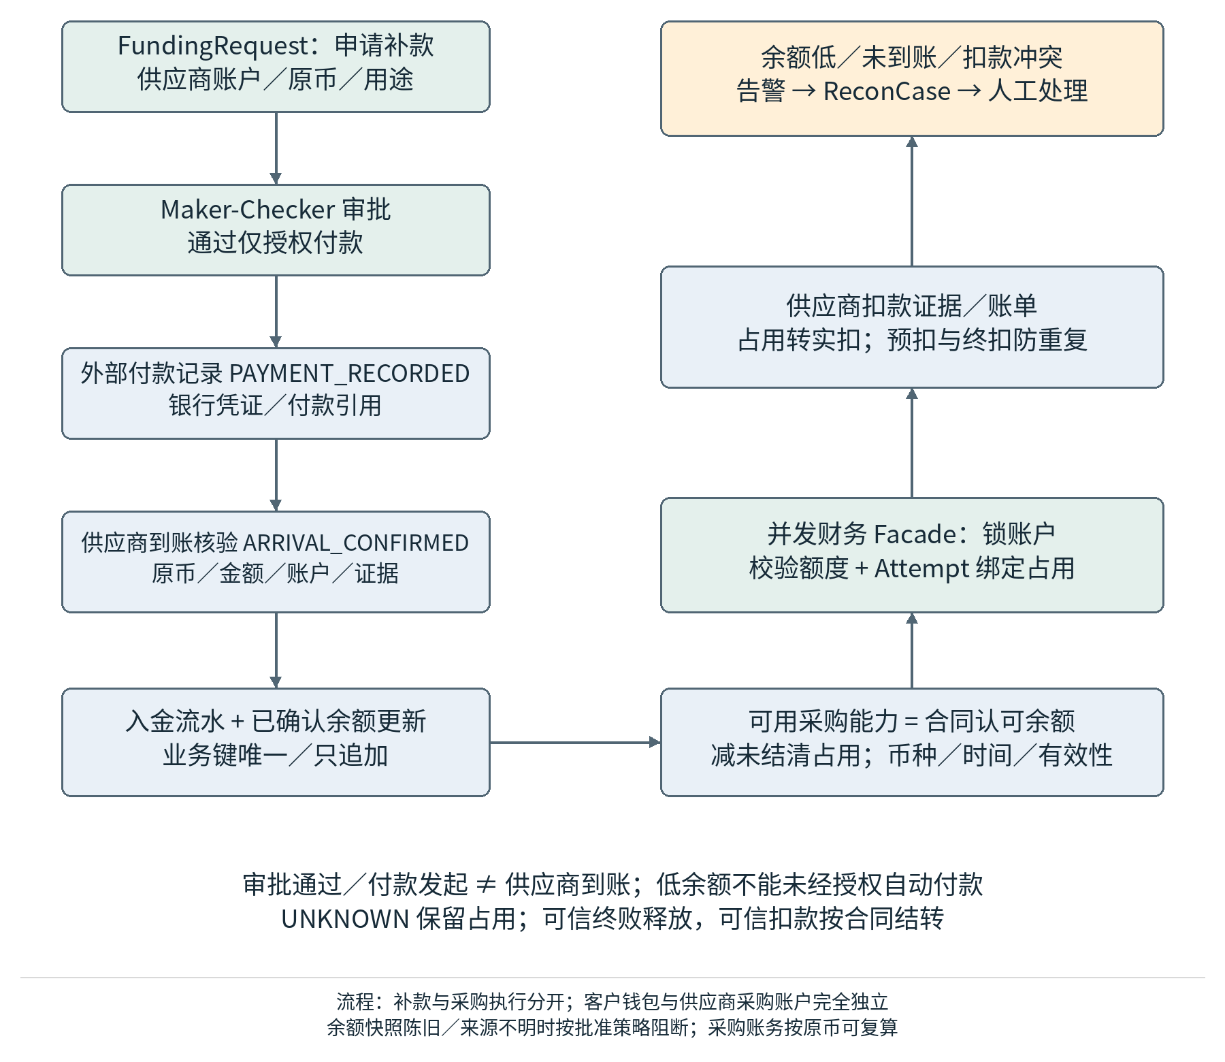
图 10-1 补款到账与采购额度占用流程

11 履约与路由模块详细设计
选择供货渠道、创建真实充值 Attempt、执行供应商调用、核实结果和处理 RESULT_UNKNOWN。

11.1 领域对象与职责
对象 | 用途
RoutePolicy | 主备与限制规则
RouteDecision | 某订单选路结果
FulfillmentAttempt | 一次真实供货尝试
SupplierResult | 统一供应商结果语义

11.2 应用用例
类型 | 名称
Command | PlanRoute
Command | CreateAttempt
Command | SubmitAttempt
Command | ApplySupplierResult
Command | MarkUnknown
Command | ScheduleVerification
Command | AuthorizeRetry
Query | GetAttempt
Query | ListUnknownAttempts
Query | GetRouteDecision

11.3 公开事件与不变量
类别 | 内容
Integration Event | fulfillment.requested.v1
Integration Event | fulfillment.submitted.v1
Integration Event | fulfillment.succeeded.v1
Integration Event | fulfillment.failed.v1
Integration Event | fulfillment.unknown.v1
Invariant | 同一订单最多一个未核清 Attempt
Invariant | HTTP 200 不等于成功
Invariant | UNKNOWN 未核清不得创建新供应商 Attempt

11.4 Attempt 准备、额度占用与外部提交
首期静态主备按已批准 RoutePolicy 选路。路由前核验合同、SKU 映射、站点、通道健康、采购币种及有效额度；策略与成本输入写入 RouteDecision 快照。尚无可用供货时进入等待/异常，不能把未提交写成最终充值失败。
PrepareAttempt 是显式跨域应用事务：锁订单并调用 order 公共准入 Facade；finance Facade 锁原币 SupplierAccount 并建立 CapacityReservation；fulfillment 写 RouteDecision、Attempt(PENDING) 与 fulfillment.requested Outbox。各模块只经自身 Repository 写表，所有步骤共用 TransactionContext；余额不足或唯一约束冲突时整体回滚。
Worker 原子领取 Attempt/ExternalOperation 后写 SUBMITTING、lease_token、lease_until、request_hash 与稳定供应商请求键，提交数据库事务，再于事务外调用 submitTopup。过期租约不证明请求未发送；新 Worker 先查原单，只有供应商保证原键幂等重放时才可重发。
有效额度 = 合同认可的已确认采购余额 + 有效授信 − 未决额度占用 − 安全保留额。balance_snapshot 记录来源、查询时间、currency 与 freshness；过期/币种不符阻断新路由。UNKNOWN 保留占用，不能仅靠 TTL 自动释放。
实际扣款与占用转实扣在 finance 原子收敛，防止同时扣减余额和重复保留全额占用。预扣、终扣、补扣、冲正按供应商扣款身份关联；终扣只追加差额/确认事实，不把同一采购重复计入两次成本。余额快照与流水的覆盖时间/对账点必须明确，不能再扣快照已含扣款。

12 订单与交易协调模块详细设计
维护 TopupOrder 作为消费者购买事实，并协调 Payment Projection、Fulfillment Result、Refund 资格和业务时间线。

12.1 领域对象与职责
对象 | 用途
TopupOrder | 购买事实、成交快照和总体业务状态
OrderEvent | 订单时间线
RefundOrder | TEL 业务侧退款申请及资格

12.2 应用用例
类型 | 名称
Command | CreateOrder
Command | ApplyPaymentConfirmation
Command | StartFulfillment
Command | ApplyFulfillmentResult
Command | RequestRefund
Command | CloseOrder
Query | GetOrder
Query | GetOrderTimeline
Query | ListOrders

12.3 公开事件与不变量
类别 | 内容
Integration Event | order.created.v1
Integration Event | order.paid_ready_for_fulfillment.v1
Integration Event | order.completed.v1
Integration Event | order.failed_for_aftercare.v1
Integration Event | refund.requested.v1
Invariant | 支付成功不等于充值成功
Invariant | 订单成交快照不可修改
Invariant | 同一外部事件不得重复推进状态；不同 EventID 的重复成功也受 (order_id,confirmation_type) 唯一业务确认约束。

12.4 付款确认、风险准入与退款额度事务
支付集成先在自身事务提交核验投影、外部 Inbox 完成及 payment.confirmed Outbox；order 消费该事件，在订单事务锁行、校验成交金额/币种与支付绑定，写 payment_confirmation 唯一业务事实、OrderEvent、后续 Outbox 及自身 Inbox。跨域不直接更新 order 表。
付款确认与风险决定分开持久化。风险 REVIEWING/REJECTED 或订单已取消/过期时不发可履约事件；已付款但风险待审处于 PAID_PENDING_REVIEW。只有风险允许、无未核清 Attempt、未完成且无互斥退款的订单才进入 PAID_READY_FOR_FULFILLMENT。
RefundOrder 不覆盖 TopupOrder 的交付状态。申请/批准时在 order 事务锁原订单及 RefundBudget：成功累计 + 有效未决保留额 + 本次金额 ≤ 原支付已核验可退上限，且币种和原 ExternalPaymentID 固定。REQUESTED/REVIEWING/APPROVED/PROCESSING/UNKNOWN 保留额度，可信拒绝/未执行终败才释放；UNKNOWN 不按超时释放。
退款成功把本次保留额转为成功累计，同事务写退款事实与 Outbox；finance 幂等消费后追加 Journal/结算条件。订单完成、退款执行成功与客户到账/结算确认分别展示；部分退款不把所有售后标为结束。

13 资金、结算与对账模块详细设计
管理供应商采购资金、条件启用的客户余额、业务 Journal、SupplierDebit、SettlementItem 和 ReconCase。

13.1 领域对象与职责
对象 | 用途
Journal | 业务资金凭证
JournalLine | 借贷或增减明细
SupplierDebit | 实际供应商采购扣款
WalletAccount | D10 finance 条件启用的客户余额账户及 WalletLedger；不属于 customer/site/payment。
SettlementItem | 支付/采购结算事实
ReconCase | 差异工单

13.2 应用用例
类型 | 名称
Command | PostJournal
Command | RecordSupplierDebit
Command | RecordSettlement
Command | OpenReconCase
Command | ResolveReconCase
Command | AdjustWalletWithApproval
Query | GetAccountBalance
Query | GetTransactionContribution
Query | ListReconCases

13.3 公开事件与不变量
类别 | 内容
Integration Event | finance.supplier_debit_recorded.v1
Integration Event | finance.reconciliation_exception_opened.v1
Integration Event | finance.wallet_credited.v1
Invariant | 账务记录只追加不直接覆盖
Invariant | 供应商采购资金和客户钱包严格分离
Invariant | 对账差异不得通过修改历史交易静默消除

13.4 账务、采购余额与结算事实
D10 维护 TEL 自身业务 Ledger/Journal、采购成本、业务 SettlementItem 与 ReconCase；Payment Platform 内部 PSP 清算、通道路由和商户账户不进入 TEL。外部支付/退款摘要以稳定引用保存，费用字段仅取双方约定证据。
SupplierDebit 由真实供应商证据确认，不以订单支付成功或预计成本直接生成最终成本。每条流水包含 supplier_account_id、原币、金额、业务引用、证据来源、关联 Attempt、入账时间和有效时间。冲正引用原流水并新增反向项；禁止 UPDATE/DELETE 历史金额。
按币种校验 Journal 平衡/资金增减规则；WalletLedger、SupplierFundEntry 与外部 PaymentProjection 使用不同账户与表，不共享余额字段。账务调整经过 Maker-Checker，批准只授权追加凭证，不直接改余额历史。
交易贡献保留销售原币、供应商采购原币、实际扣款、支付费用摘要、退款及 FXSnapshot。金额差异、状态差异、重复扣款与未到账分别生成 ReconCase，关闭须证据、负责人和处理理由。

13.5 三方对账与交易贡献流程
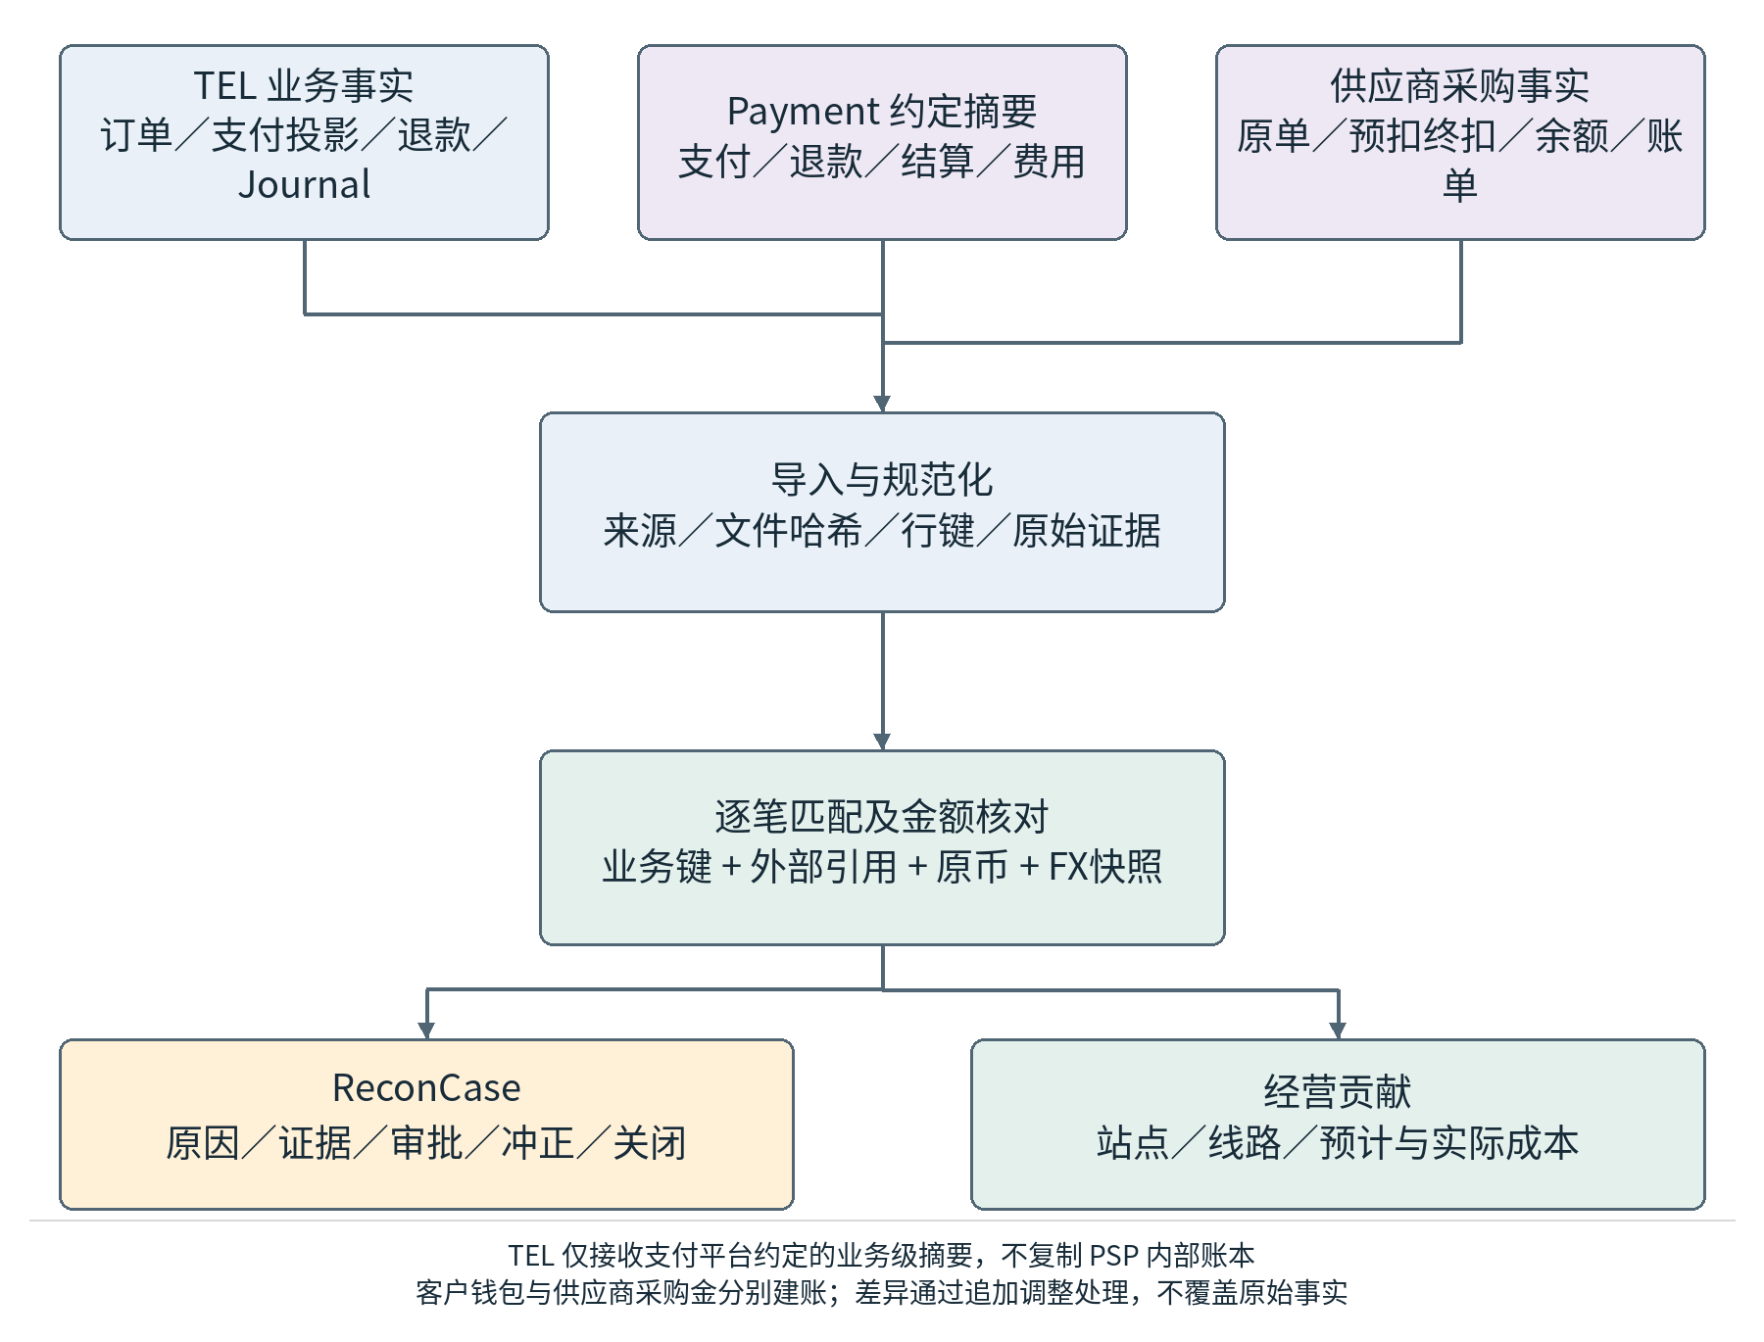
图 13-1 三方证据与经营贡献核对流程

14 风险控制模块详细设计
提供交易风险规则、审核决定和风险案件，不直接修改订单/账务权威数据。

14.1 领域对象与职责
对象 | 用途
RiskRule | 规则定义
RiskDecision | 风险决策
RiskCase | 人工审核案件

14.2 应用用例
类型 | 名称
Command | EvaluateOrderRisk
Command | EvaluateRefundRisk
Command | OpenRiskCase
Command | ApproveRiskDecision
Query | GetRiskDecision
Query | ListRiskCases

14.3 公开事件与不变量
类别 | 内容
Integration Event | risk.review_required.v1
Integration Event | risk.review_passed.v1 / risk.review_rejected.v1
Invariant | 风险域输出决定，由业务域执行
Invariant | 人工审核必须可审计
Invariant | 风险规则版本影响未来交易不回写历史结果

15 基础数据与公共支撑模块详细设计
D12 foundation 维护国家/地区、运营商及号码规则；审计、通知、认证、事件运输是 platform 工程支撑组件。它们不成为万能业务领域，也不负责商品可售资格。

15.1 领域对象与职责
对象 | 用途
Country | 国家地区主数据（D12 foundation）
Operator | 运营商主数据
NumberRule | 号码格式/辅助识别规则
AuditEvent | platform/audit 工程能力；各领域应用提交审计记录。
NotificationTask | platform/notification 工程能力；不成为基础数据业务聚合。

15.2 应用用例
类型 | 名称
Command | ImportReferenceData
Command | UpdateNumberRule
Command | AppendAuditEvent
Command | QueueNotification
Query | GetCountry
Query | ResolveOperatorCandidates
Query | GetAuditTrail

15.3 公开事件与不变量
类别 | 内容
Integration Event | foundation.reference_data_changed.v1
Integration Event | notification.requested.v1
Invariant | 运营商识别是辅助判断不是可充值证明
Invariant | AuditEvent 只追加
Invariant | 通知失败不回滚已完成交易

16 Payment Integration 详细设计
payment-integration 是 TEL 与独立 Payment Platform 之间的 ACL，非第十二个 TEL 权威领域。TEL 仅保存 PaymentReference/PaymentProjection/RefundProjection 和必要证据；不加载 PSP SDK、PSP MerchantAccount、银行卡 Token 或路由。checkoutUrl/sessionToken 是短期会话信息，按有效期和最小范围处理，不等同于银行卡 Token。
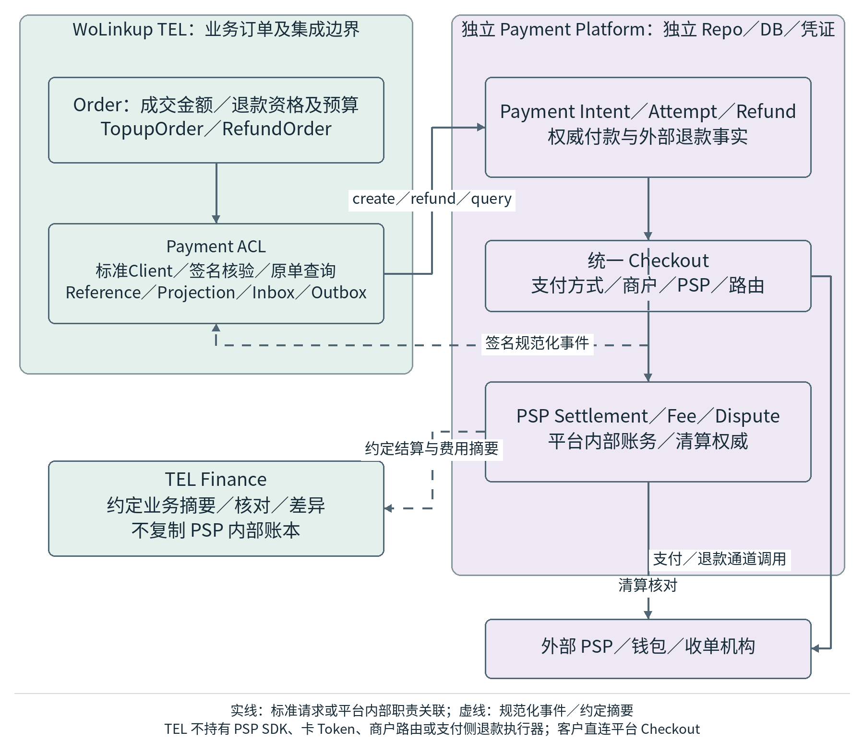
图 16-1 TEL 与独立支付平台的职责及契约
TEL → Payment API | 请求关键字段 | 返回/用途
POST /v1/payment-intents | topupOrderId, quoteId, siteId, businessReference, amount, currency, purpose, idempotencyKey, correlationId, traceId；returnUrl 为白名单体验地址 | externalPaymentId, PaymentSession/checkoutUrl/sessionToken, normalizedStatus
GET /v1/payment-intents/{id} | paymentId | normalizedStatus, version, amount, currency
POST /v1/refunds | externalPaymentId, refundOrderId, topupOrderId, siteId, businessReference, amount, currency, reason, idempotencyKey, correlationId, traceId | refundId, normalizedStatus
GET /v1/refunds/{id} | refundId | normalized refund status
Payment → TEL Event | TEL 处理规则
payment.succeeded.v1 | 原始 body 验签 → 来源/EventID 防重及哈希比对 → 引用/站点/用途/金额/币种核验 → ACL 投影与 payment.confirmed Outbox 原子提交 → order 自身事务消费。
payment.failed.v1 | 更新投影；若订单尚未进入履约则保持/转为支付失败。
payment.cancelled.v1 | 更新投影；不触发履约。
payment.unknown.v1 | 更新为未决；允许主动查询但不得创建履约 Attempt。
refund.succeeded.v1 | 更新 refund projection，通知 order/finance 完成退款资金事实。
refund.failed.v1 | 保留退款请求，进入售后/人工处理。
export interface PaymentGatewayPort {
createIntent(input: CreatePaymentIntent): Promise<PaymentIntentView>;
getIntent(paymentId: string): Promise<PaymentIntentView>;
createRefund(input: CreateRefund): Promise<RefundView>;
getRefund(refundId: string): Promise<RefundView>;
}
export type NormalizedPaymentStatus =
| 'PENDING' | 'PROCESSING' | 'SUCCEEDED'
| 'FAILED' | 'CANCELLED' | 'UNKNOWN';

16.1 标准请求、签名与状态映射
PaymentRequest 字段由 20.4 统一定义：TopupOrderID/QuoteID/SiteID/BusinessReference/amount/currency/purpose/IdempotencyKey/CorrelationID/TraceID。外部字段可为双方 camelCase，但必须有映射；payment_intent/支付状态仅是独立平台对象，不在 TEL 增建 PSP PaymentAttempt。
创建支付/退款先记录 ExternalOperation；网络超时仅按原幂等键查请求或查询原引用。若双方不支持按请求键查询、原键安全重放或稳定业务引用检索，该操作进入人工核实，不能换键新建。
入站验签使用原始请求 bytes、key_id、签名算法及约定时间窗；轮换期保留受控旧钥。核验 service identity、来源/环境及每个关联字段。签名错误不推进业务，不当作可无限重试错误；同 EventID 不同 payload_hash 单独隔离。
外部 SUCCESS/PAID/SUCCEEDED 经契约映射为 TEL SUCCEEDED；payment.processing/unknown 不履约，浏览器 returnUrl 不参与付款事实。仅可靠单调 statusVersion 可决定新旧；无版本或矛盾终态保留证据并主动查询原单，不按 occurredAt 简单覆盖。
ACL 接收外部 payment.succeeded/failed/cancelled/processing/unknown 及 refund.succeeded/failed/processing/unknown；TEL 内部事实采用 payment.confirmed、payment_integration.failed/cancelled/processing/unknown、refund.confirmed/execution_processing/execution_failed/execution_unknown，明确外部原 EventID 与内部新 event_id 的 causation 关系。

17 Supplier Adapter SPI 与供应商集成详细设计
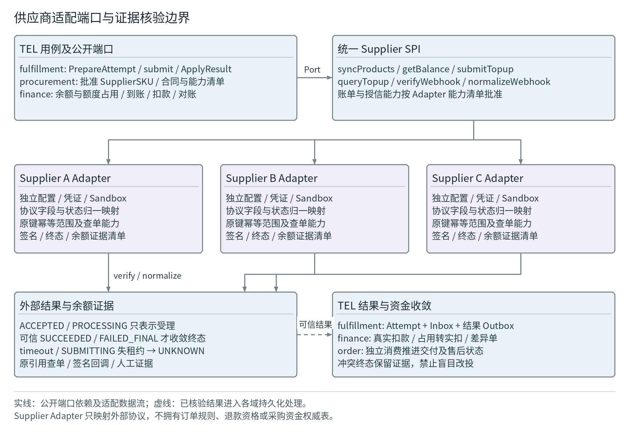
图 17-1 Supplier SPI 适配与结果证据收敛
export interface SupplierAdapter {
supplierCode(): string;
syncProducts(cursor?: string): Promise<ProductSyncPage>;
getBalance(): Promise<SupplierBalance>;
submitTopup(req: SupplierTopupRequest): Promise<SupplierSubmitResult>;
queryTopup(ref: SupplierQueryRef): Promise<SupplierTopupResult>;
verifyWebhook(req: RawWebhookRequest): Promise<VerifiedSupplierWebhook>;
normalizeWebhook(input: VerifiedSupplierWebhook): SupplierTopupResult;
}
export type SupplierTopupResult =
| { status: 'ACCEPTED'; supplierTransactionId: string }
| { status: 'PROCESSING'; supplierTransactionId: string }
| { status: 'SUCCEEDED'; supplierTransactionId: string; completedAt?: string }
| { status: 'FAILED_FINAL'; supplierTransactionId?: string; reasonCode?: string }
| { status: 'RESULT_UNKNOWN'; supplierTransactionId?: string; reasonCode?: string };
错误分类 | 是否自动重试 | 处理
NETWORK_BEFORE_SEND | 可在确认请求未送达时有限重试 | 保持同一 Attempt 与幂等键。
TIMEOUT_AFTER_SEND | 否 | 标记 RESULT_UNKNOWN，主动查单。
RATE_LIMIT | 可退避 | 前提是供应商确认未创建业务单，或幂等键可安全重放。
BUSINESS_REJECTED | 否 | 根据 reasonCode 判定最终失败或人工处理。
AUTH/CONFIG_ERROR | 否 | 熔断供应商通道并告警。
WEBHOOK_CONFLICT | 否 | 保留冲突证据，进入人工调查。

17.1 Supplier SPI 凭证与结果证据
SupplierQueryRef 必须保留 supplier_id、attempt_id、原 idempotency_ref、supplier_transaction_id（如已有）、业务引用及环境。submit/query/webhook 的归一结果含关联信息、normalized status、occurred_at、证据摘要和原响应校验结果；HTTP 200/受理不等于交付成功。
每家 Adapter 提供能力清单：幂等范围/有效期、按原引用查单、签名/认证方式、终态定义、余额来源、到账/扣款证据和沙箱行为。TIMEOUT_AFTER_SEND 与 SUBMITTING 租约失效均按未知外部效果处理。查单“未找到”只有满足合同可确认未受理条件时才允许终败，不以一次查询空结果直接改投。
同 Attempt 的结果事务写 SupplierResult/Attempt、Order 可消费 Outbox 与 Inbox。矛盾终态隔离，SUCCEEDED 不被迟到失败覆盖。终败后的新 Attempt 必须通过 order 风险/退款/完成状态门禁及原单未交付证据。

18 PostgreSQL 数据模型、ERD 与 Migration 详细设计
PostgreSQL 18 是首期唯一权威交易数据源。数据库使用逻辑 Schema 隔离数据所有权；模块可共享同一实例，但不得跨领域直接写表。所有金额字段使用 NUMERIC(24,8) 或按实际业务精度收敛，所有时间字段使用 timestamptz，所有业务主键使用 uuid。状态字段优先使用 varchar + CHECK，避免 PostgreSQL ENUM 对后续状态演进造成迁移约束。
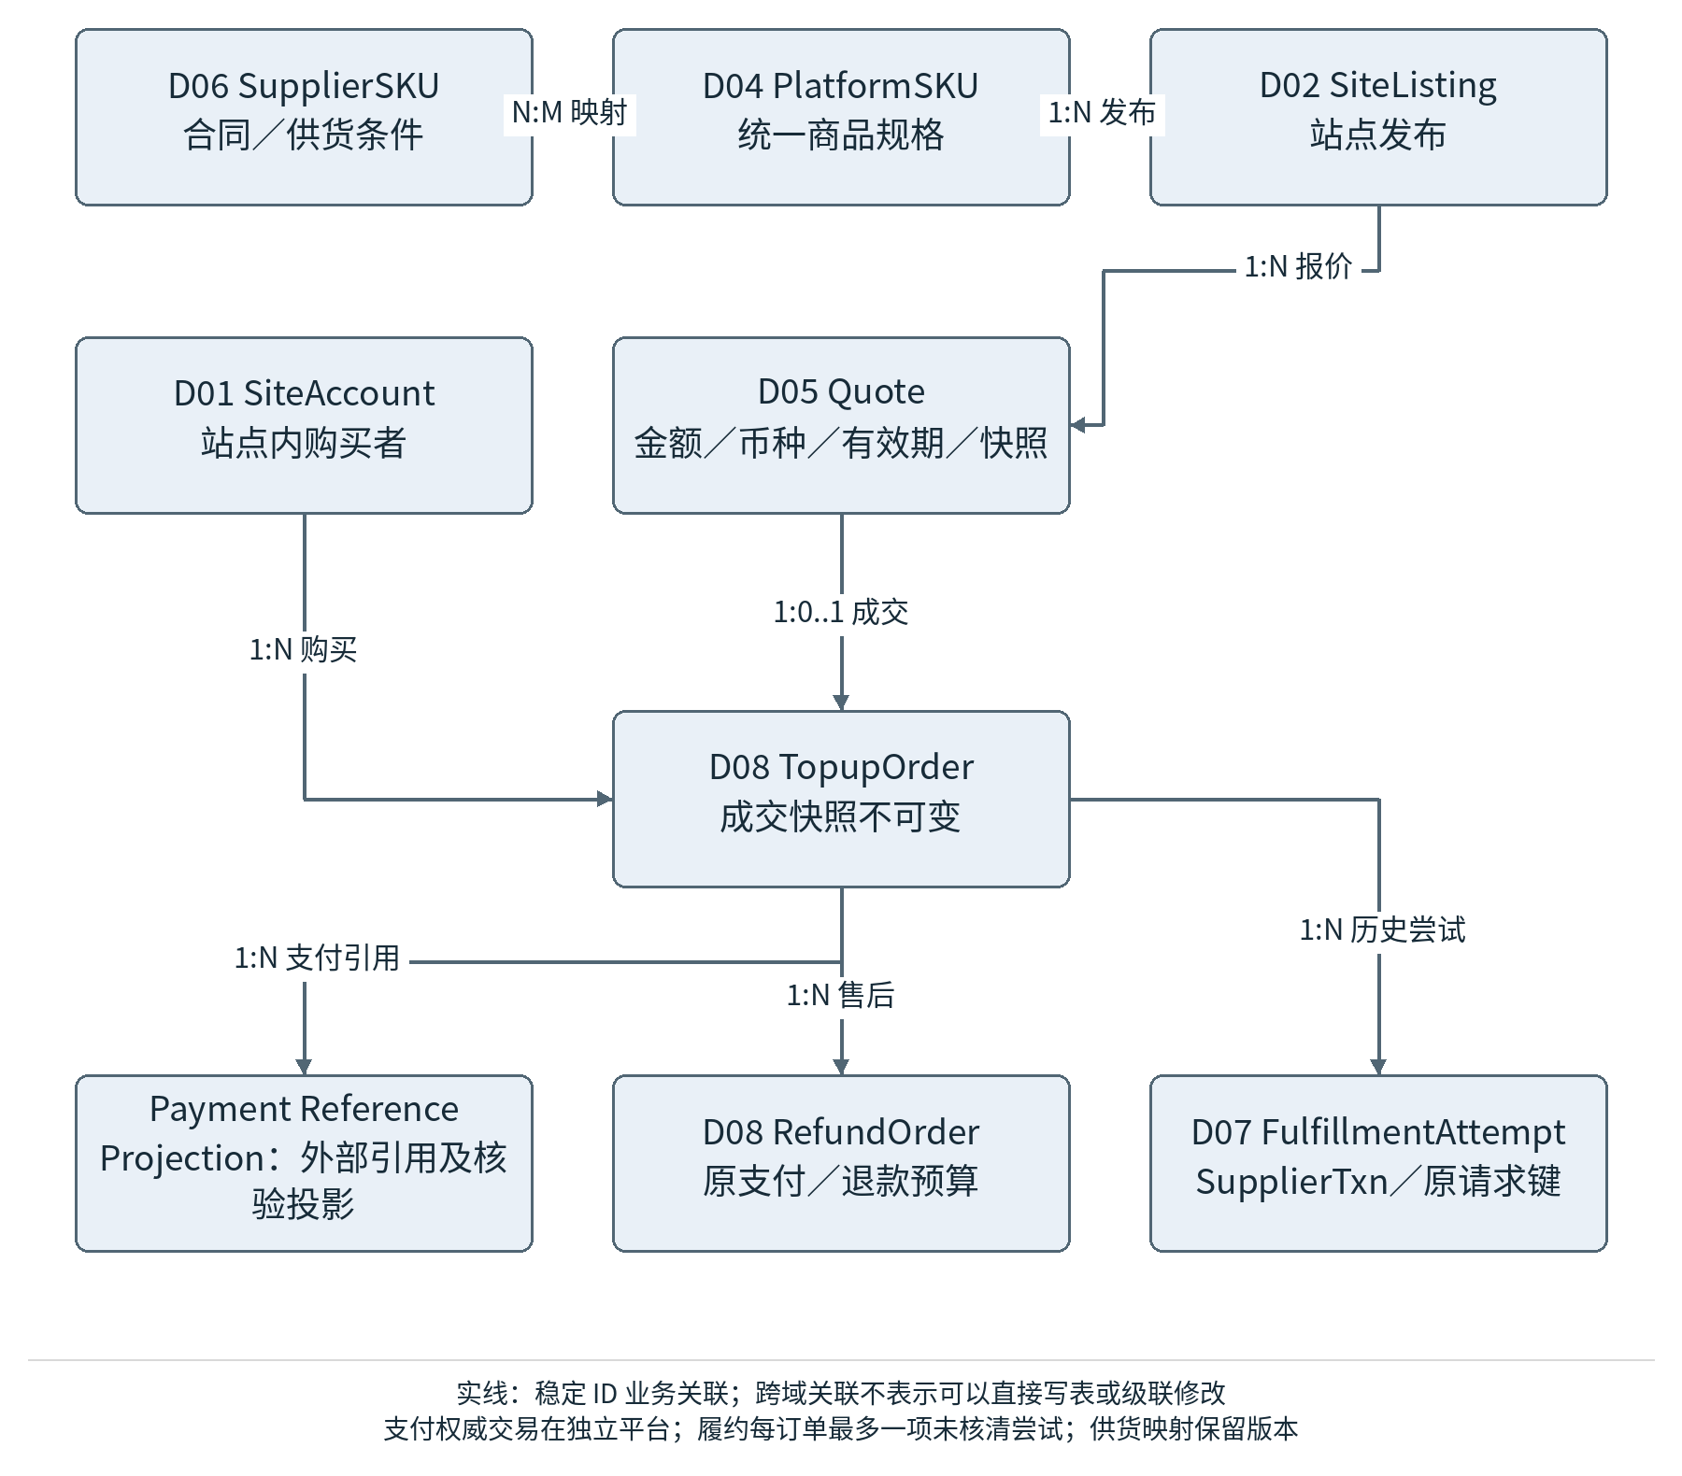
图 18-1 商品报价订单与执行概念关系
Schema | 核心表
foundation | country, operator, number_rule
customer | user_account, site_account, recipient, user_consent, user_session
site | site, site_policy, sales_channel, site_listing, content_version
marketing | campaign, coupon, coupon_redemption, benefit_reservation
catalog | platform_sku, supplier_sku_mapping, product_snapshot
pricing | price_rule, quote, fx_snapshot, cost_snapshot
procurement | supplier, supplier_sku, supplier_price_version, supplier_account_policy, supplier_balance_policy；采购资金快照归 finance
orders | topup_order, order_event, refund_order
payment_integration | payment_projection, refund_projection, payment_event_inbox
fulfillment | route_policy, route_decision, fulfillment_attempt, supplier_callback_event
finance | journal, journal_line, supplier_account, supplier_fund_entry, supplier_capacity_reservation, supplier_debit, wallet_account, wallet_ledger, settlement_item, recon_case
risk | risk_rule, risk_decision, risk_case
platform | outbox_event, inbox_event, api_idempotency, external_operation, audit_event, notification_task
表 | 关键字段 | 关键约束/索引
orders.topup_order | id uuid PK; site_id uuid; site_account_id uuid nullable; quote_id uuid; status varchar(32); recipient_e164 varchar(32); operator_id uuid; platform_sku_id uuid; sale_amount numeric(24,8); sale_currency char(3); product_snapshot_id uuid; version int; created_at/updated_at timestamptz | PK(id); INDEX(site_id,created_at); INDEX(site_account_id,created_at); CHECK(sale_amount>=0); version 乐观锁；成交快照不可变。
payment_integration.payment_projection | source_system varchar; external_payment_id varchar; topup_order_id uuid; status varchar(24); amount numeric(24,8); currency char(3); status_version bigint; confirmed_at timestamptz nullable; last_event_id varchar | UNIQUE(source_system,external_payment_id); INDEX(topup_order_id); 仅可靠约定版本单调；冲突终态查原单
fulfillment.fulfillment_attempt | id uuid PK; order_id uuid; attempt_no int; supplier_id uuid; supplier_sku_id uuid; status varchar(32); idempotency_ref varchar; supplier_tx_id varchar nullable; submitted_at/completed_at timestamptz; version int | UNIQUE(order_id, attempt_no); UNIQUE(supplier_id,idempotency_ref); 部分唯一索引限制每订单未核清 Attempt
procurement.supplier_sku | id uuid PK; supplier_id uuid; external_sku_id varchar; operator_id uuid; face_amount numeric; face_currency char(3); purchase_currency char(3); status varchar; valid_from/to | UNIQUE(supplier_id, external_sku_id); INDEX(operator_id,status)
pricing.quote | id uuid PK; site_id uuid; listing_id uuid; amount numeric(24,8); currency char(3); expires_at timestamptz; product_snapshot_id uuid; cost_snapshot_id uuid; promotion_snapshot jsonb; status varchar | INDEX(site_id, expires_at); CHECK(expires_at>created_at); 过期后不可恢复 ACTIVE
platform.outbox_event | event_id uuid PK; event_type varchar; event_version int; aggregate_type varchar; aggregate_id uuid; correlation_id uuid; payload jsonb; occurred_at timestamptz; published_at timestamptz nullable; attempts int | INDEX(published_at, occurred_at); event_id 全局幂等
payment_integration.payment_event_inbox | source_system varchar; event_id varchar; event_type varchar; payload_hash varchar; key_id varchar; received_at timestamptz; processed_at timestamptz; processing_result varchar | PRIMARY KEY(source_system,event_id)；同键同哈希读取处理结果，同键异哈希隔离告警。
finance.journal | id uuid PK; journal_type varchar; business_ref_type/ref_id; currency char(3); status varchar; posted_at timestamptz | UNIQUE(journal_type,business_ref_type,business_ref_id) 按业务规则限制重复过账
finance.journal_line | id uuid PK; journal_id uuid; account_code varchar; direction varchar(6); amount numeric(24,8); currency char(3); memo varchar | 每 Journal 按规则校验平衡或资金增减一致性；只追加

18.1 关键数据库约束
- 所有跨系统幂等键、外部业务 ID 和供应商交易号优先通过唯一约束守住，而不是只依赖应用内判断。
- FulfillmentAttempt 使用“未核清状态”的部分唯一索引或等效锁策略，确保同一 order_id 不能并发存在多个 PENDING/SUBMITTING/SUBMITTED/PROCESSING/RESULT_UNKNOWN Attempt。
- 订单状态更新使用 version 乐观并发控制；需要强互斥的支付确认、Attempt 创建、退款金额累计等场景使用 SELECT ... FOR UPDATE。
- 外部原始响应仅保留业务审计所需字段；敏感 Token/卡资料禁止落库。必要 raw_payload 必须脱敏并设置保留期限。
- 数据库 Migration 采用 Kysely Migration；Migration 只负责结构演进，reference-data 使用单独受控 Seed/Import。

18.2 核心 ERD 与数据所有权
数据库按领域逻辑 Schema 管理权威数据。ERD 用于表达业务主键、外键和跨域引用关系；跨域关系允许数据库外键或稳定 ID 引用，但任何写操作仍必须由数据所有领域的 Repository/Application Service 执行。首期共享一个 PostgreSQL 实例，不以共享物理数据库为理由开放跨模块直接写表。
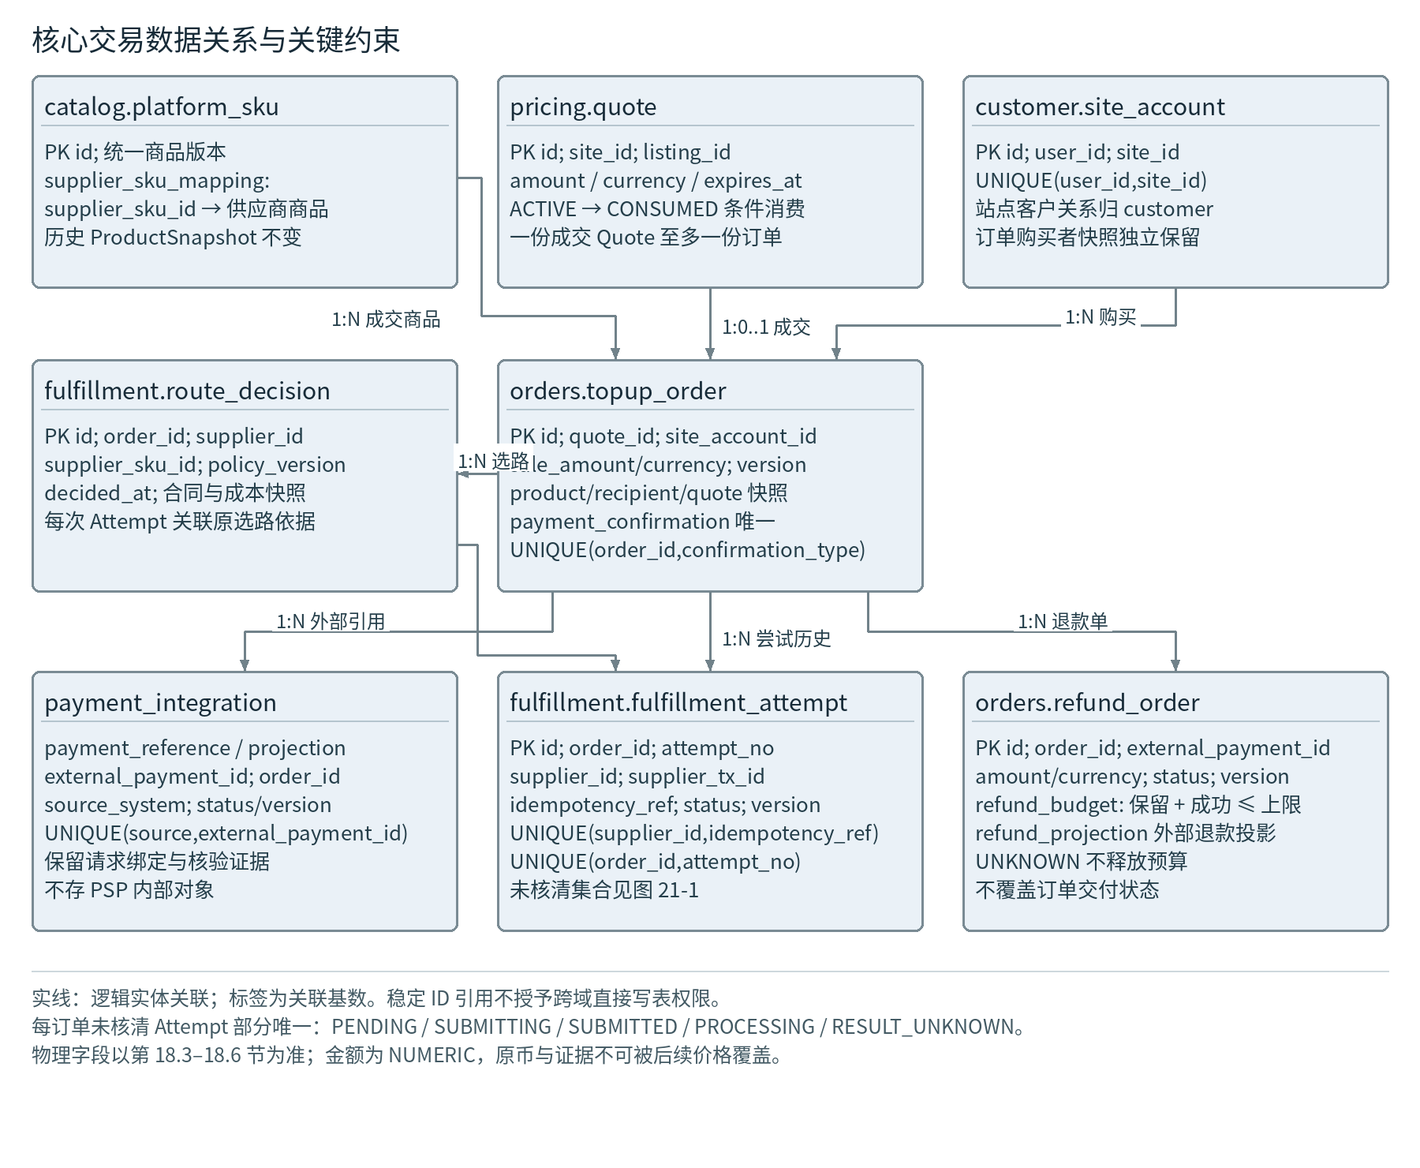
图 18-2 核心交易 ERD 与关键字段约束
领域/Schema | 权威实体 | 主要引用 | 写入责任
site | site, site_listing；site_account 属 customer | customer/catalog | site 模块
catalog | platform_sku, product_snapshot | foundation/supplier | catalog 模块
pricing | quote, price_rule, fx_snapshot | catalog/site/marketing | pricing 模块
orders | topup_order, order_event | pricing/customer | order 模块
payment_integration | payment_projection, payment_event_inbox | orders/external paymentId | payment-integration
procurement | supplier, supplier_sku, supply_contract, supplier_account_policy；supplier_account 属 finance | catalog/foundation | procurement 模块
fulfillment | route_decision, fulfillment_attempt | orders/procurement | fulfillment 模块
finance | supplier_debit, supplier_fund_entry, settlement_item, recon_case | orders/fulfillment/payment | finance 模块
risk | risk_case, risk_decision | order/customer/payment projection | risk 模块
platform | outbox_event, inbox_event, audit_event | all domains | platform 工程组件；领域负责业务语义
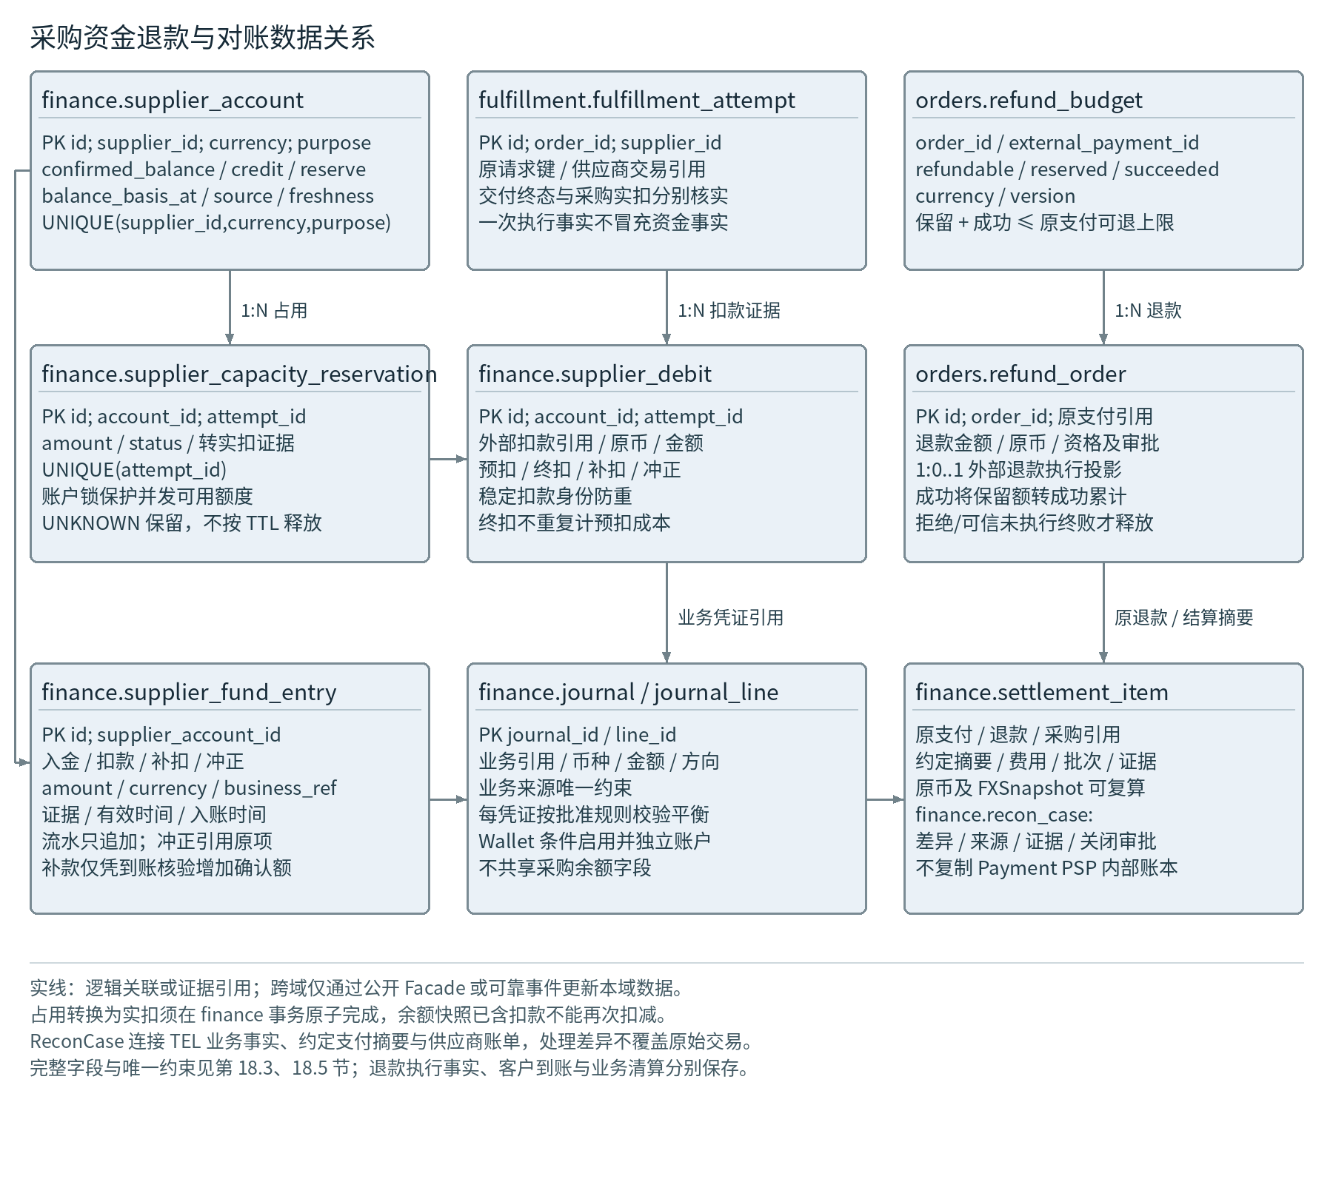
图 18-3 采购资金退款与结算对账 ERD

18.3 物理表基线与关键字段
表 | 核心字段 | 关键约束 | 主要索引
orders.topup_order | id, site_id, site_account_id, quote_id, recipient_e164, status, version, created_at | quote/site/amount 快照不可变；version 乐观锁 | (site_id,created_at), (site_account_id,created_at), status
pricing.quote | id, site_id, platform_sku_id, amount, currency, cost_snapshot, expires_at, status | 金额/币种使用 NUMERIC+ISO 4217；过期后不可成交 | (site_id,expires_at), platform_sku_id
payment_integration.payment_projection | id, order_id, external_payment_id, status, status_version, confirmed_at | UNIQUE(source_system,external_payment_id)；可靠版本及状态转换检查，时间戳不冒充版本。 | order_id, status
fulfillment.route_decision | id, order_id, supplier_id, supplier_sku_id, policy_version, decided_at | 保留选择依据快照 | order_id, supplier_id
fulfillment.fulfillment_attempt | id, order_id, supplier_id, supplier_transaction_id, idempotency_key, status | 同一订单最多一个未核清 Attempt（含 SUBMITTING）；UNIQUE(supplier_id,idempotency_key)。 | order_id, status, supplier_transaction_id
procurement.supplier_sku | id, supplier_id, external_sku_id, platform_sku_id, cost, currency, status | (supplier_id,external_sku_id) UNIQUE | platform_sku_id,status
finance.supplier_fund_entry | id, supplier_account_id, entry_type, amount, currency, business_ref, occurred_at | 流水追加式；禁止 UPDATE 金额 | account_id,occurred_at; business_ref
finance.supplier_debit | id, fulfillment_attempt_id, amount, currency, external_ref, status | fulfillment_attempt_id + external_ref 幂等 | fulfillment_attempt_id,status
finance.recon_case | id, recon_type, source_ref, difference_amount, currency, status | 关闭必须记录证据/处理人 | status,created_at; source_ref
platform.outbox_event | event_id, event_type, aggregate_id, payload, occurred_at, published_at, attempts | event_id PK；业务事务内创建 | published_at,occurred_at
platform.inbox_event | consumer_name, source_system, event_id, event_type, received_at, processed_at, payload_hash | (consumer_name,source_system,event_id) UNIQUE；保证各 Consumer 可独立处理同一事件。 | processed_at,received_at

18.4 Migration 设计与发布规则
数据库结构变更采用前向兼容的增量 Migration。Migration 文件纳入 Git，与应用版本一同评审、测试和发布；生产环境不允许应用启动时自动执行未经审批的 Schema 变更。Kysely Migration 作为首期 Migration 执行框架，迁移 SQL/TypeScript 必须可在全新数据库和上一正式版本数据库上重复验证。
序号 | Migration 名称 | 主要内容 | 依赖
0000 | platform_events | outbox_event、inbox_event、api_idempotency、external_operation、audit_event、notification_task | 无；先创建支撑 Schema/表
0001 | foundation_reference | country/operator/number_rule、基础审计字段 | 无
0002 | customer_site | site、site_account、recipient | 0001
0003 | catalog_supplier | platform_sku、procurement.supplier/supplier_sku/supply_contract；账户在 finance_settlement 创建 | 0001
0004 | pricing_quote | price_rule、fx_snapshot、quote | 0002/0003
0005 | topup_order | topup_order、order_event、快照字段 | 0004
0006 | payment_integration | payment_reference、payment_projection、refund_projection、payment_event_inbox、external_operation（公共表由 platform_events 创建） | 0005
0007 | fulfillment | route_policy、route_decision、fulfillment_attempt | 0003/0005
0008 | finance_settlement | supplier_account、supplier_capacity_reservation、supplier_fund_entry、supplier_debit、journal、settlement_item、recon_case | 0003/0007
0009 | refund_service | refund_order、service_ticket | 0005/0006/0008
0010 | risk | risk_rule、risk_case、risk_decision | 0005/0006
0012 | constraints_indexes | 部分唯一索引、CHECK、FK、关键组合索引 | 0000–0010

18.4.1 Migration 兼容性约束
- Expand/Contract：先新增可选字段/新表并双写或兼容读取，再迁移数据，最后在后续版本删除旧字段；禁止同一发布中先删旧字段再部署新代码。
- 大表新增 NOT NULL 字段时先以 NULL/默认策略上线，再回填，再加约束，避免长时间表锁。
- 索引创建优先使用 PostgreSQL 支持的并发策略或维护窗口；Migration 必须记录估算锁影响和回滚/前滚方案。
- 账务、订单、履约历史表原则上不执行破坏性数据重写；修复数据必须使用独立审计脚本并保留变更凭证。
- pg-boss 自有 Schema 由 pg-boss 管理；TEL Migration 不直接修改其内部表。

18.4.2 Reference Data 与 Seed
国家、运营商、号码规则等 Reference Data 与 Schema Migration 分离。Migration 只保证结构；Reference Data 使用版本化数据包导入，记录 source_version、import_batch_id、checksum 和批准人。开发/测试 Seed 仅生成非真实凭证的示例数据，严禁生产环境自动装载演示交易数据。

18.5 物理实体与事务约束
权威表/所有者 | 关键字段与约束 | 验证要求
payment_integration.payment_reference | source_system, external_payment_id, order_id, quote_id, site_id, business_reference, purpose, request_hash；UNIQUE(source_system,external_payment_id) | 外部引用必须关联原成交请求；sessionToken 短期单独保留。
payment_integration.refund_projection | source_system, external_refund_id, refund_order_id, external_payment_id, amount, currency, status, evidence；外部退款引用 UNIQUE | 退款归属及金额不匹配不得完成 RefundOrder。
orders.payment_confirmation / refund_budget | UNIQUE(order_id,confirmation_type)；budget: refundable_amount, reserved_amount, succeeded_amount, currency, version | 锁原订单/Budget；CHECK 各额≥0 且保留+成功≤上限。
finance.supplier_account / supplier_capacity_reservation | account: supplier_id,currency,purpose,balance_basis_at,confirmed_balance,credit,safety_reserve；reservation: account_id,attempt_id,amount,status | UNIQUE(supplier_id,currency,purpose)；UNIQUE(attempt_id)；同账户占用/确认扣款行锁。
finance.supplier_topup_request | 申请/审批/付款/到账状态与独立证据，外部入金 reference | 只能到账核验事务生成 SupplierFundEntry；同入金引用不重复增额。
platform.external_operation | operation_id,operation_type,business_ref,request_key,request_hash,state,lease_token,lease_until,external_id,evidence | UNIQUE(target_system,operation_type,request_key)；完成/UNKNOWN 持久化，不靠 Job 留存。
platform.api_idempotency / inbox_event | API 唯一(site_id,caller_scope,operation,key)；Inbox 唯一(consumer_name,source_system,event_id)，均保留 hash/result | 成功结果与业务同事务；同键异 hash 冲突，消费者各自防重。

18.6 索引示例与 Migration 执行顺序
状态以附录 A 为源。未核清集合必须包含 SUBMITTING；以下 SQL 是拟实施约束示意，实际 Migration 需在新库/升级库及并发测试验证。订单 gate 另阻止已完成订单创建新终态 Attempt；部分索引本身不解决这个问题。
CREATE UNIQUE INDEX fulfillment_one_active_attempt
ON fulfillment.fulfillment_attempt(order_id)
WHERE status IN ('PENDING','SUBMITTING','SUBMITTED','PROCESSING','RESULT_UNKNOWN');
首次建库按第 18.4 节的编号及依赖顺序执行，先创建 platform_events 支撑 Schema/表。finance_settlement 在采购与履约相关表之后创建，refund_service 在订单及支付引用表之后创建，最后添加跨域约束。既有数据库采用增量 Migration，不修改已执行文件和 checksum。
已执行的 Migration 不改发布 checksum 或历史顺序；增量迁移补充字段、约束、引用、预算、额度和操作表。回填后添加约束。重复未核清 Attempt 或外部引用须先核实证据，不得静默删除。
CREATE INDEX CONCURRENTLY 使用非事务迁移步骤或受控维护窗口，检测并修复失败后的 invalid index。Expand/Contract 保证旧新应用共存。

19 Event Catalog、Outbox、Inbox 与 pg-boss 详细设计
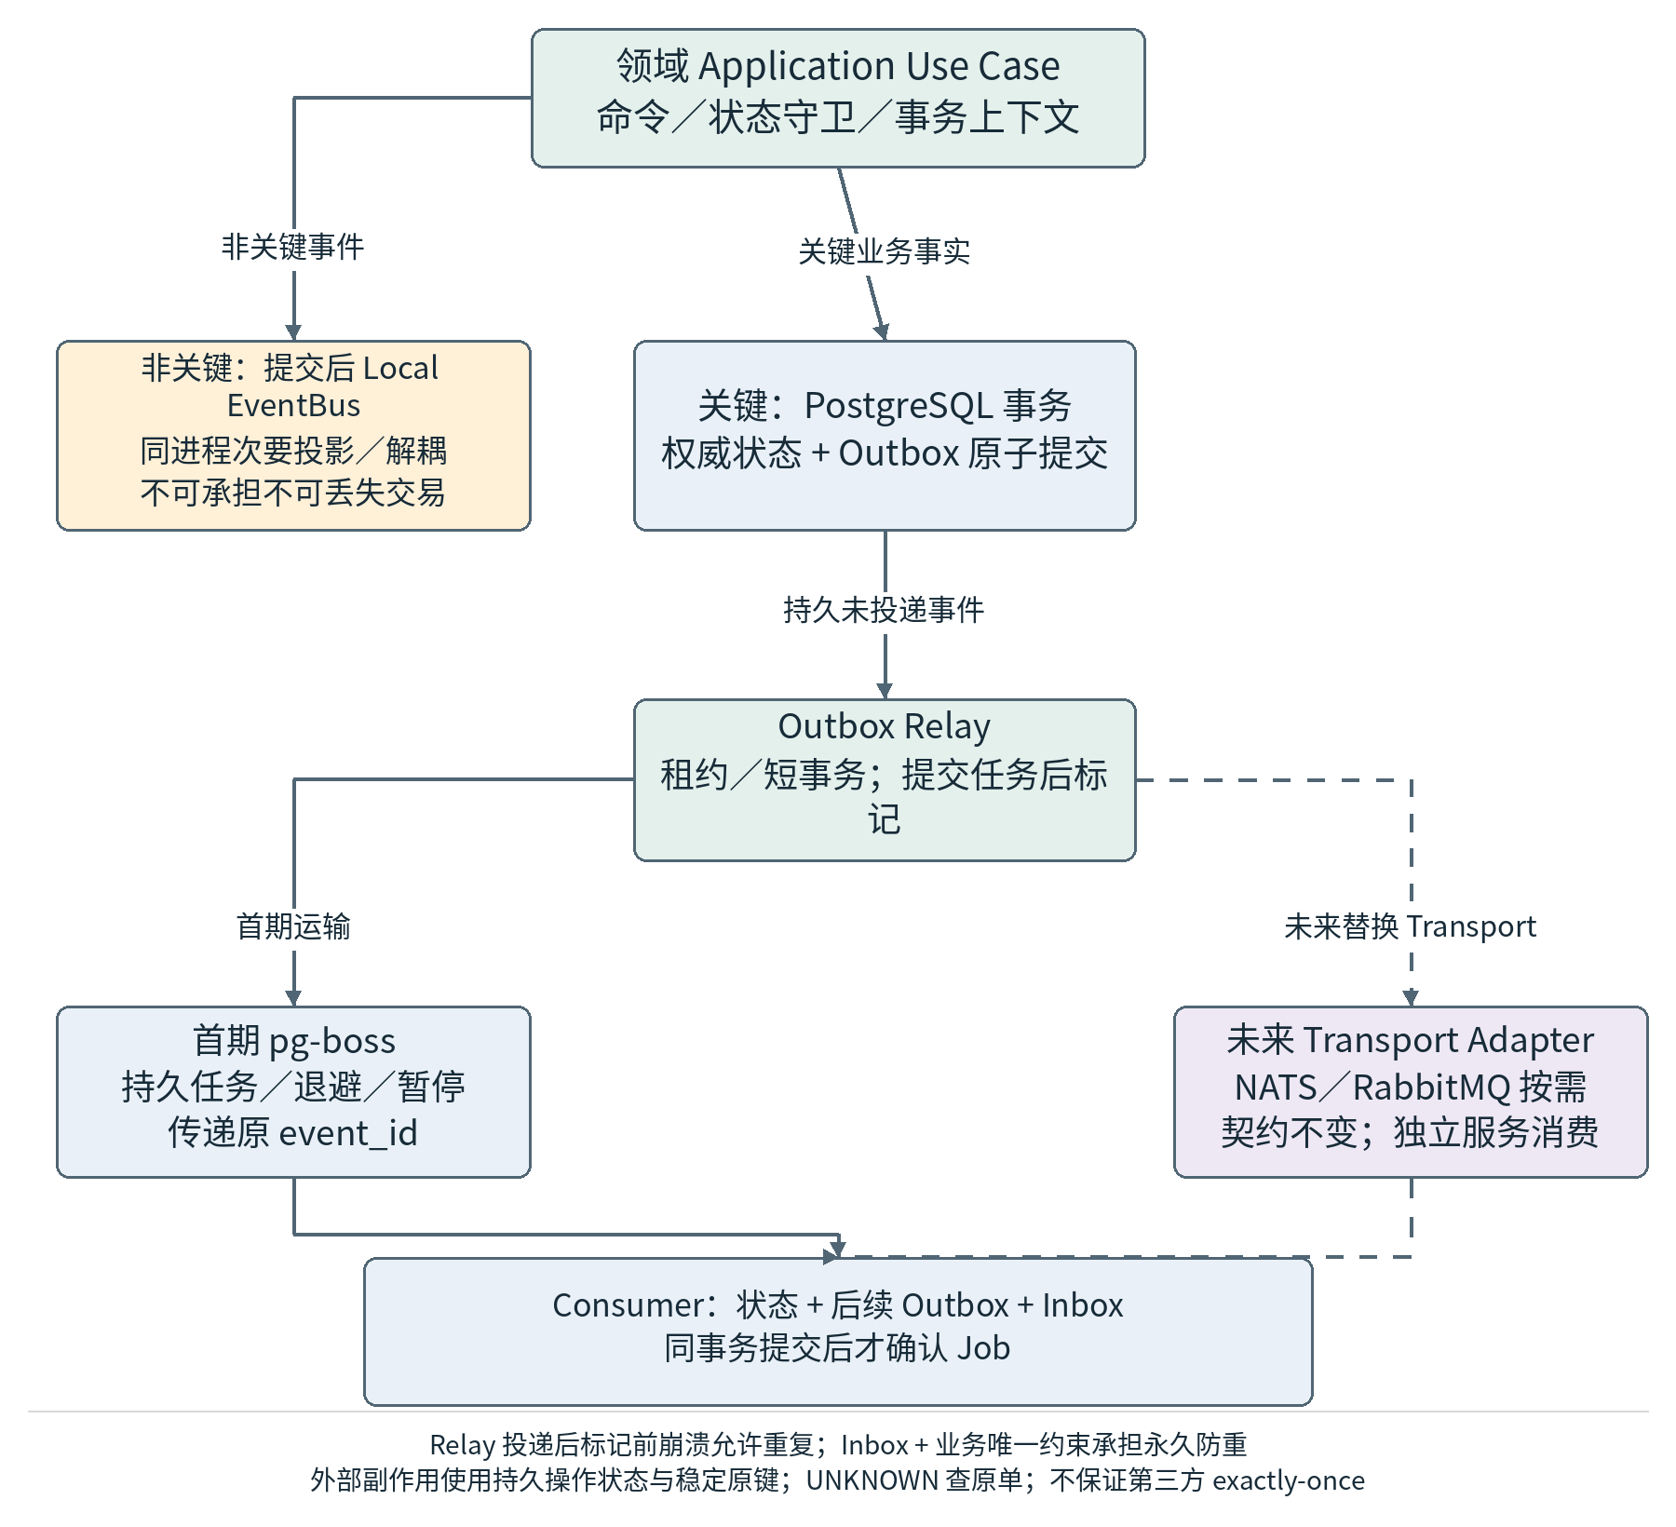
图 19-1 本地可靠与未来事件传输路径
export interface IntegrationEventEnvelope<T> {
event_id: string; // UUIDv7
event_type: string; // e.g. fulfillment.succeeded.v1
event_version: number;
aggregate_type: string;
aggregate_id: string;
correlation_id: string;
causation_id?: string;
occurred_at: string; // ISO-8601 UTC
source_system: string;
schema_version: number;
aggregate_version: number; // Producer aggregate version
trace_id: string;
site_id?: string;
payload: T;
}
事件 | Producer | Consumer | 用途
order.created.v1 | order | pricing/site/customer | 创建订单后投影/审计
order.paid_ready_for_fulfillment.v1 | order | fulfillment | 付款已核验且风险准入通过；驱动 fulfillment 准备 Attempt，不重复发布同义启动事件。
payment.confirmed.v1 | payment-integration | order/finance | 经过核验的支付确认投影
payment_integration.failed.v1 | payment-integration | order | 支付失败状态
payment_integration.unknown.v1 | payment-integration | order/ops | 未决支付调查
fulfillment.requested.v1 | fulfillment | fulfillment | Attempt 与额度占用已准备，允许执行原 Attempt；producer/aggregate 为 fulfillment/FulfillmentAttempt。
fulfillment.submitted.v1 | fulfillment | order/ops | 供应商已受理/提交
fulfillment.succeeded.v1 | fulfillment | order/finance/notification | 订单完成及成本核对
fulfillment.failed.v1 | fulfillment | order/aftercare | 最终失败
fulfillment.unknown.v1 | fulfillment | ops/risk | 锁定 Attempt，主动核实
refund.requested.v1 | order | payment-integration/finance | 发起外部退款
refund.confirmed.v1 | payment-integration（TEL 核验后事实） | order/finance | 确认退款资金结果
finance.supplier_capacity_low.v1 | finance | ops/fulfillment | 降低/阻断路由
finance.reconciliation_exception_opened.v1 | finance | ops | 差异处理

19.1 Outbox Relay 与 Job 语义
- 业务用例在同一 PostgreSQL 事务中写入领域状态和 outbox_event；事务回滚则事件不存在。
- Relay 用短事务 SKIP LOCKED/租约领取 Outbox；提交 Job 后才写 published_at。二者间崩溃可能重复投递；Job key/singletonKey 只优化运输，永久业务防重由 Inbox 和领域约束承担。
- 数据库内消费把领域结果、后续 Outbox 和该 Consumer 的 Inbox 完成标记放入同一事务，提交后才 ack。外部调用先持久化 external_operation 与稳定请求键，事务外调用，响应/查单后另事务收敛结果；处理中不冒充已完成。
- 普通可重试错误执行指数退避；真实充值超时一律由业务错误分类决定，不能由通用 retry 自动重复 submit。
- Job 最终失败写入 failure metadata 并产生运维告警；关键业务 Job 必须有人工恢复入口。

19.2 Event Catalog 设计原则
Event Catalog 是跨模块、跨进程及未来跨主机协作的正式契约资产。事件描述已经发生的业务事实，不使用含糊的“doSomething”命令式名称。所有需要可靠传播的 Integration Event 必须先写入 Outbox；同进程 Domain Event 可以走 LocalEventBus，但一旦触发不可丢失副作用，应转换为持久化 Integration Event 或 Job。
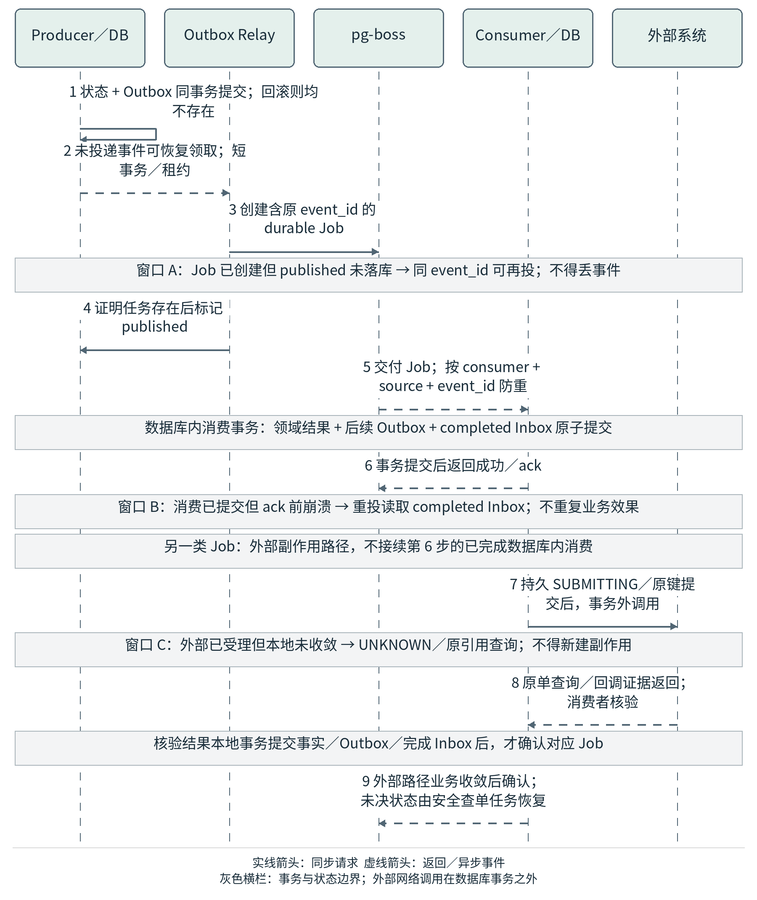
图 19-2 Outbox pg-boss Inbox 与外部调用崩溃窗口

19.3 Event Catalog
Event Type | Producer | 主要 Consumer | 语义/处理约束
foundation.reference_data_changed.v1 | foundation | catalog/site | 基础资料版本变化；消费者只刷新投影/缓存
site.listing_published.v1 | site | catalog/pricing | 站点商品正式可售
site.listing_suspended.v1 | site | pricing/order | 站点商品暂停；不改变历史订单
catalog.platform_sku_created.v1 | catalog | site/pricing/procurement | 统一 SKU 建立
catalog.platform_sku_updated.v1 | catalog | site/pricing | 商品规则发生兼容更新
procurement.offer_validated.v1 | procurement | catalog/pricing/fulfillment | 供应商 SKU 通过供货核验
procurement.offer_suspended.v1 | procurement | catalog/fulfillment | 供应商商品不可用于新路由
finance.supplier_capacity_low.v1 | finance | ops/fulfillment | 采购余额低于阈值
pricing.quote_issued.v1 | pricing | order/analytics | 服务端正式报价产生
pricing.quote_expired.v1 | pricing | order | 报价到期，不允许直接成交
order.created.v1 | order | payment-integration/risk/ops | 话费订单创建
order.payment_requested.v1 | order | payment-integration | 需要创建支付会话
order.paid_ready_for_fulfillment.v1 | order | fulfillment | 付款已核验且风险准入通过；驱动 fulfillment 准备 Attempt，不重复发布同义启动事件。
order.completed.v1 | order | finance/notification/ops | 最终充值成功
order.failed_for_aftercare.v1 | order | refund/notification/ops | 最终失败进入售后条件判断
payment.succeeded.v1 | payment-platform | payment-integration（仅 ACL 入站） | 外部支付系统权威成功事件；Inbox 去重
payment.failed.v1 | payment-platform | payment-integration（仅 ACL 入站） | 支付最终失败
payment.cancelled.v1 | payment-platform | payment-integration（仅 ACL 入站） | 支付取消
payment.unknown.v1 | payment-platform | payment-integration（仅 ACL 入站） | 支付状态待核实，不能履约
fulfillment.requested.v1 | fulfillment | fulfillment-worker | Attempt 与额度占用已准备，允许执行原 Attempt；producer/aggregate 为 fulfillment/FulfillmentAttempt。
fulfillment.submitted.v1 | fulfillment | order/ops | 请求已提交供应商但尚非最终成功
fulfillment.processing.v1 | fulfillment | order/ops | 供应商处理中
fulfillment.succeeded.v1 | fulfillment | order/finance/notification | 可信最终成功
fulfillment.failed.v1 | fulfillment | order/refund/ops | 可信最终失败
fulfillment.unknown.v1 | fulfillment | order/ops | 结果未知；锁定原 Attempt 并查单
refund.requested.v1 | order | payment-integration/finance | 退款业务请求建立
refund.confirmed.v1 | payment-integration（TEL 核验后事实） | order/finance/notification | 支付侧确认退款完成
refund.execution_failed.v1 | payment-integration | order/service/ops | 退款失败/异常
finance.supplier_debit_recorded.v1 | finance | reconciliation/ops | 记录供应商实际扣款事实
finance.settlement_recorded.v1 | finance | reconciliation/ops | 支付或采购结算项入账
finance.reconciliation_exception_opened.v1 | finance | ops/risk | 形成待处理对账差异
risk.review_required.v1 | risk | order/ops | 交易进入人工审核
risk.review_passed.v1 | risk | order | 审核通过可继续
risk.review_rejected.v1 | risk | order | 拒绝继续交易
notification.requested.v1 | platform/notification（业务域调用端口） | notification-worker | 请求发送必要交易通知
payment.processing.v1 | payment-platform | payment-integration | 外部入站：处理中，不能释放履约。
refund.succeeded.v1 | payment-platform | payment-integration | 外部入站：原引用/金额/币种核验后才产 refund.confirmed。
refund.unknown.v1 | payment-platform | payment-integration | 外部入站：保留 RefundOrder 额度并查原单。
payment.confirmed.v1 | payment-integration | order/finance | TEL 核验事实；订单唯一业务确认与风险门禁。
payment_integration.processing.v1 | payment-integration | order/ops | TEL 非终态投影事实，不履约。
payment_integration.unknown.v1 | payment-integration | order/ops | TEL 未决投影事实，按原引用核实。
refund.execution_unknown.v1 | payment-integration | order/finance/ops | TEL 退款未决事实；保留原预算，禁止新键重退。
finance.supplier_arrival_confirmed.v1 | finance | procurement/fulfillment/ops | 已核验供应商到账，追加采购入金后可用额度刷新。
payment_integration.failed.v1 | payment-integration | order/ops | TEL 核验后的失败投影事实；已有成功则隔离冲突
payment_integration.cancelled.v1 | payment-integration | order/ops | TEL 核验后的取消投影事实；不覆盖成功
refund.failed.v1 | payment-platform | payment-integration（仅 ACL 入站） | 外部入站：仅可信未执行终败可释放预算
refund.processing.v1 | payment-platform | payment-integration（仅 ACL 入站） | 外部入站：保留预算并核实原退款
refund.execution_processing.v1 | payment-integration | order/finance/ops | TEL 退款处理中投影事实；不显示客户到账
procurement.price_changed.v1 | procurement | pricing/ops | 批准采购价格版本变化，不回写历史成本
procurement.supplier_suspended.v1 | procurement | fulfillment/ops | 暂停供应商新路由，保留原 Attempt 查询能力

19.4 Event Envelope 与兼容性
export interface IntegrationEventEnvelope<T> {
event_id: string; // UUIDv7, globally unique
event_type: string; // domain.fact.vMajor
event_version: number; // semantic major
aggregate_type: string;
aggregate_id: string;
correlation_id: string;
causation_id?: string;
occurred_at: string; // ISO-8601 UTC
source_system: string;
schema_version: number;
site_id?: string;
aggregate_version: number; // Producer aggregate version
trace_id: string;
payload: T;
}
兼容规则：新增可选字段属于兼容变更；删除字段、改变字段含义、修改状态语义或将可选字段改为必填属于不兼容变更，必须发布新的 major Event Type。Consumer 必须忽略未知可选字段，并按 (consumer_name,source_system,event_id) 与业务幂等键去重。

19.5 Event Consumer 与失败策略
消费场景 | 幂等策略 | Retry | 最终失败处理
Payment Platform 入站事件 | platform.inbox_event(consumer_name,source_system,event_id) UNIQUE；payment_integration.payment_event_inbox 负责外部原文接收防重。 | 无效签名拒绝并审计；仅已验证事件的临时 DB/网络失败可重试。 | 进入 payment unknown/ops 告警，禁止履约
fulfillment.requested.v1 | 各 Worker Consumer Inbox + 原 attempt_id/request_key + 未核清 Attempt 部分唯一约束；事件重投不得新建 Attempt。 | 仅在尚未产生外部不可逆副作用前通用重试 | RESULT_UNKNOWN 或人工恢复
供应商 webhook | supplier_code + event/reference 唯一键 | 解析失败可重试；语义冲突不可盲重试 | 异常队列 + 主动查单
notification.requested | notification_dedup_key | 指数退避 | 通知失败告警，不回滚订单业务事实
reconciliation jobs | batch_id + business_ref | 批处理可重跑 | 生成 ReconCase，不覆盖原账项

19.6 事务、崩溃窗口与 Consumer 防重
窗口 | 持久状态 | 恢复与禁止动作
状态/Outbox 提交前崩溃 | 均未提交 | 原幂等键重试本地事务；不得遗漏事件。
Outbox 已提交，Job 未提交 | Outbox 未投递 | Relay 按租约重领；领域不回滚。
Job 提交后，published_at 前崩溃 | 可能两份 Job，同 event_id | Consumer Inbox+业务约束防重；不能宣称 singletonKey 永久 exactly-once。
本地业务提交后，Job ack 前崩溃 | 业务/Outbox/Consumer Inbox 均完成 | 重投返回已完成；ack 不早于提交。
SUBMITTING 后进程死亡 | 外部效果可能已经发生 | 保留 Attempt、ExternalOperation 与额度；查原单，不能重建业务请求。
供应商成功但写结果前崩溃 | 原操作未收敛 | 回调或 query 原引用恢复；不再创建 Attempt。
退款调用超时或响应丢失 | 原 RefundOrder 保留额度 | 原键/原 externalRefundId 查询，UNKNOWN 不释放预算。

19.7 Canonical Event Catalog 与兼容映射
第 19.3 节及附录 F 定义正式事件目录。采用 procurement.offer_*、finance.supplier_capacity_low、order.paid_ready_for_fulfillment、order.failed_for_aftercare、finance.reconciliation_exception_opened 和 notification.requested 等标准事件名称。已发布事件改名须提供显式 alias/migration 并按原事件身份防重，同一事实不得双投产生重复业务效果。
order.paid_ready_for_fulfillment 只驱动 PrepareAttempt；fulfillment.requested 由 fulfillment 在 Attempt/额度准备事务发布并驱动 submit 原单。这两个事件表示不同阶段，不从付款事件同时创建两条充值启动链。
Wire Envelope 采用 snake_case，TypeScript DTO 通过 Adapter 映射。event_version 表示事件语义主版本；schema_version 为结构版整数；另含 aggregate_version、source_system、trace_id 和 site_id。aggregate_id 指向真实 Producer 聚合，例如 FulfillmentAttempt。occurred_at 不保证单调。
Delivery 到每个订阅者保存 consumer_name；一个事件多个消费者不能共用 (source,event_id) 完成标记。DLQ/恢复操作保留原 event_id/causation；归档期限覆盖可重放窗口，业务唯一约束保留永久防重。

19.8 外部事实与内部事件命名映射
外部 payment.succeeded/failed/cancelled/processing/unknown 仅由 Payment ACL 接收，映射为 TEL payment.confirmed 与 payment_integration.failed/cancelled/processing/unknown。外部 refund.succeeded/failed/processing/unknown 映射为 refund.confirmed/execution_failed/execution_processing/execution_unknown。内部 event_id 独立，causation_id 关联外部事件；order/finance 不直接消费未核验外部事件。正式拼写以第 19.3 节及附录 F 为准。

20 OpenAPI Contract、TEL API 与内部 Facade 详细设计
对外 HTTP API 使用 REST + OpenAPI 3.1.1，统一前缀 /api/v1。消费者 API 与运营 API 分开授权，但使用同一业务模块。所有 POST/PUT/PATCH 需要适用的 Idempotency-Key 或业务唯一引用。错误模型只暴露稳定业务码，不向前端泄露数据库/供应商原始异常。
API 组 | 主要 Endpoint | 说明
Reference | GET /reference/countries; GET /reference/operators | 国家/运营商/号码辅助数据
Catalog | GET /catalog/topups | 按站点、运营商获取真实可售商品
Quote | POST /quotes; GET /quotes/{id} | 创建/校验服务端正式报价
Order | POST /orders; GET /orders/{id}; GET /orders | 创建及查询话费订单
Payment bridge | POST /orders/{id}/payment-session | TEL 调 Payment Platform 创建 Payment Intent，返回 checkout 信息
Recipient | GET/POST/DELETE /me/recipients | 常用充值号码
Refund | POST /orders/{orderId}/refund-requests; GET /refund-requests/{refundOrderId} | 业务退款申请与状态
Ops Fulfillment | GET /ops/orders?fulfillmentState=RESULT_UNKNOWN; POST /ops/fulfillment-attempts/{id}/verify | UNKNOWN 工作台
Ops Supplier | GET /ops/suppliers; GET /ops/supplier-accounts | 供应商状态和采购余额
Ops Finance | GET /ops/reconciliation/cases | 多方差异处理
Integration | POST /integrations/payment/events; POST /integrations/suppliers/{supplierCode}/webhook | 外部签名事件入口
{
"code": "FULFILLMENT_RESULT_UNKNOWN",
"message": "The top-up result is being verified.",
"traceId": "01H...",
"details": null
}

20.1 OpenAPI Contract 治理原则
TEL HTTP Contract 以 packages/api-contracts/openapi/tel-api.v1.yaml 为机器可读基线，事件以 packages/event-contracts/schemas 为基线。OpenAPI 沿用 3.1.1，CI 校验 lint、破坏性变更、类型生成及运行时验证一致性。Consumer、Ops、Integration 独立鉴权；路径/字段示意须经双方契约测试后发布。
规则 | 基线要求 | 实现说明
Base URL | /api/v1 | major 版本进入 URL；兼容增强不改变 major
认证 | Bearer Session/JWT 或受控后台会话 | 具体令牌实现由安全设计；Controller 统一 Guard
幂等 | Idempotency-Key header | 创建订单、创建退款、关键写 API 必须支持
追踪 | X-Request-Id / traceId | 服务端生成或接受合法 caller ID，统一进入日志/事件
金额 | decimal string + currency | 不得在 JSON Contract 中用 JS 浮点承担权威金额
时间 | RFC3339/ISO-8601 UTC | 数据库 timestamptz
分页 | cursor-based 优先 | 运营列表可同时支持受控 page/size
错误 | {code,message,traceId,details} | code 稳定；不得暴露 SQL/供应商原始异常

20.2 Consumer API Endpoint 基线
Method | Path | 用途 | 关键约束
GET | /reference/countries | 读取可用国家/地区基础资料 | public/cacheable
GET | /reference/countries/{countryCode}/operators | 读取运营商候选及号码辅助规则 | public/cacheable
POST | /number-validations | 规范化号码、返回运营商辅助判断 | public/rate-limited
GET | /catalog/topups | 按站点/国家/运营商读取实际可售商品 | public
POST | /quotes | 创建服务端 Quote | optional auth; idempotent by request key
POST | /orders | 创建 TopupOrder | auth/guest policy; Idempotency-Key
GET | /orders/{orderId} | 查询订单聚合视图 | owner scoped
POST | /orders/{orderId}/payment-session | 请求 Payment Platform checkout session | owner scoped; Idempotency-Key
GET | /orders/{orderId}/timeline | 查询业务时间线 | owner scoped
POST | /orders/{orderId}/refund-requests | 提出退款请求 | owner scoped; policy checked
GET | /me/orders | 当前用户订单列表 | authenticated
GET | /me/recipients | 常用充值号码 | authenticated
POST | /me/recipients | 保存常用号码 | authenticated

20.3 Operations API Endpoint 基线
Method | Path | 用途 | 权限
GET/POST | /ops/sites | 站点配置与状态 | SITE_ADMIN
GET/POST | /ops/catalog/skus | 平台 SKU 管理 | CATALOG_MANAGER
GET/POST | /ops/suppliers | 供应商档案 | SUPPLIER_MANAGER
GET/POST | /ops/suppliers/{id}/skus | 供应商 SKU 与映射 | SUPPLIER_MANAGER
GET/POST | /ops/pricing/rules | 定价规则 | PRICING_MANAGER
GET | /ops/orders | 跨站授权订单查询 | OPS/CS/FINANCE scoped
GET | /ops/orders/{id}/fulfillment-attempts | 履约尝试与状态 | OPS scoped
POST | /ops/fulfillment-attempts/{id}/verify | 主动核实 RESULT_UNKNOWN | OPS_APPROVER
GET | /ops/supplier-accounts | 供应商采购余额/授信 | FINANCE/SUPPLIER
GET/POST | /ops/reconciliation/cases | 对账差异处理 | FINANCE
GET/POST | /ops/risk/cases | 风险案件 | RISK
GET | /ops/audit-events | 审计日志 | AUDITOR

20.4 TEL ↔ Payment Platform Contract
方向 | Endpoint/Event | 请求/载荷关键字段 | TEL 语义
TEL → Payment | POST /v1/payment-intents | topupOrderId, quoteId, siteId, businessReference, amount, currency, purpose, idempotencyKey, correlationId, traceId；returnUrl 为白名单体验地址 | 返回 externalPaymentId + checkoutUrl/session；不暴露 PSP
TEL → Payment | GET /v1/payment-intents/{id} | paymentId | 主动核实规范化状态
TEL → Payment | POST /v1/refunds | externalPaymentId, refundOrderId, topupOrderId, siteId, businessReference, amount, currency, reason, idempotencyKey, correlationId, traceId | 提出退款执行请求
TEL → Payment | GET /v1/refunds/{id} | refundId | 主动核实退款状态
Payment → TEL | payment.succeeded.v1 | eventId, externalPaymentId, businessReference, siteId, purpose, amount, currency, normalizedStatus, occurredAt, statusVersion?, correlationId, traceId | 验签及全部关联字段核验；ACL 提交投影与 payment.confirmed Outbox，order 消费后幂等释放履约。
Payment → TEL | payment.failed/cancelled/processing/unknown.v1 | 同上 + reasonCode | 更新投影；UNKNOWN 禁止履约
Payment → TEL | refund.succeeded/failed/processing/unknown.v1（外部） | eventId, externalRefundId, refundOrderId, externalPaymentId, businessReference, siteId, amount, currency, normalizedStatus, statusVersion?, occurredAt, correlationId, traceId | 更新退款状态与资金核对条件

20.5 OpenAPI Schema 示例
paths:
/api/v1/quotes:
post:
operationId: createQuote
tags: [Quote]
parameters:
- $ref: '#/components/parameters/IdempotencyKey'
requestBody:
required: true
content:
application/json:
schema: { $ref: '#/components/schemas/CreateQuoteRequest' }
responses:
'201':
description: Quote created
content:
application/json:
schema: { $ref: '#/components/schemas/QuoteView' }
'409':
$ref: '#/components/responses/BusinessConflict'
components:
schemas:
Money:
type: object
required: [amount, currency]
properties:
amount: { type: string, pattern: '^-?[0-9]+(\.[0-9]+)?$' }
currency: { type: string, minLength: 3, maxLength: 3 }
ApiError:
type: object
required: [code, message, traceId]
properties:
code: { type: string }
message: { type: string }
traceId: { type: string }
details: { type: [object, 'null'], additionalProperties: true }

20.6 Contract 变更策略
- OpenAPI/Webhook 以 packages/api-contracts 为真相源，Event Schema 以 packages/event-contracts 为真相源；docs/07-api-contracts、08-event-catalog 仅存说明。旧 contracts/ 迁为兼容入口，不保留第二份手工真相源。
- 新增可选响应字段为兼容变更；删除/重命名字段、改变字段语义、改变枚举含义属于 breaking change，必须进入新 major 或提供兼容期。
- Controller 层 DTO 可由 OpenAPI 生成或由共享 Zod Schema 生成，但领域对象不得从 OpenAPI schema 直接导入。
- Payment 和 Supplier 外部契约必须建立 Contract Test/Simulator；正式第三方接口变更不得仅依赖人工联调发现。

20.7 请求幂等、错误与契约发布
业务 ID 和 wire 字段以机器契约为源；Payment 表列路径 /v1/payment-intents、/v1/refunds 为集成候选路径，不能据此声称外部平台已实现。发布前双方确认认证、状态映射、引用字段、请求键查询/重放、签名、版本、超时与对账摘要，并运行 INT-PAY-001–018 Contract Test。
POST 订单/退款及创建支付会话均要求稳定 Idempotency-Key；请求 canonical hash 排除无业务语义 trace 信息，含站点、身份、金额/币种和业务对象。不同 hash 返回 409；仍处理中返回原资源及 202/状态查询地址，不新建。
退款查询接口为 GET /refund-requests/{refundOrderId}。Ops 通过受控 API 申请、审批、记录付款、确认供应商到账及恢复 Attempt。路径统一位于 /api/v1 下；鉴权及站点范围由服务端确定，客户端 SiteID 不构成授权。
写失败统一 ApiError(code,message,traceId,details)。签名失败为 401/403，业务字段冲突为 409 并隔离，暂时无法持久化为 503；可确认已持久化接收才返回成功 ACK。异步接收后采用 Inbox 状态可恢复消费；不得 ACK 后只留内存任务。

21 核心交易时序与状态机

21.1 创建订单与支付会话
- 客户端提交站点、目标号码、运营商确认结果和 QuoteID；tel-api 校验 Quote 未过期且与站点/商品/金额一致。
- order 模块在事务中创建 TopupOrder、冻结 ProductSnapshot/QuoteSnapshot、写 OrderEvent 和 order.created Outbox。
- 客户端请求 payment-session；payment-integration 调 Payment Platform 创建 Payment Intent，并将 externalPaymentId 投影到 TEL。
- 前端跳转或嵌入 Payment Platform 返回的 checkout 会话；TEL 不处理 PSP 细节。
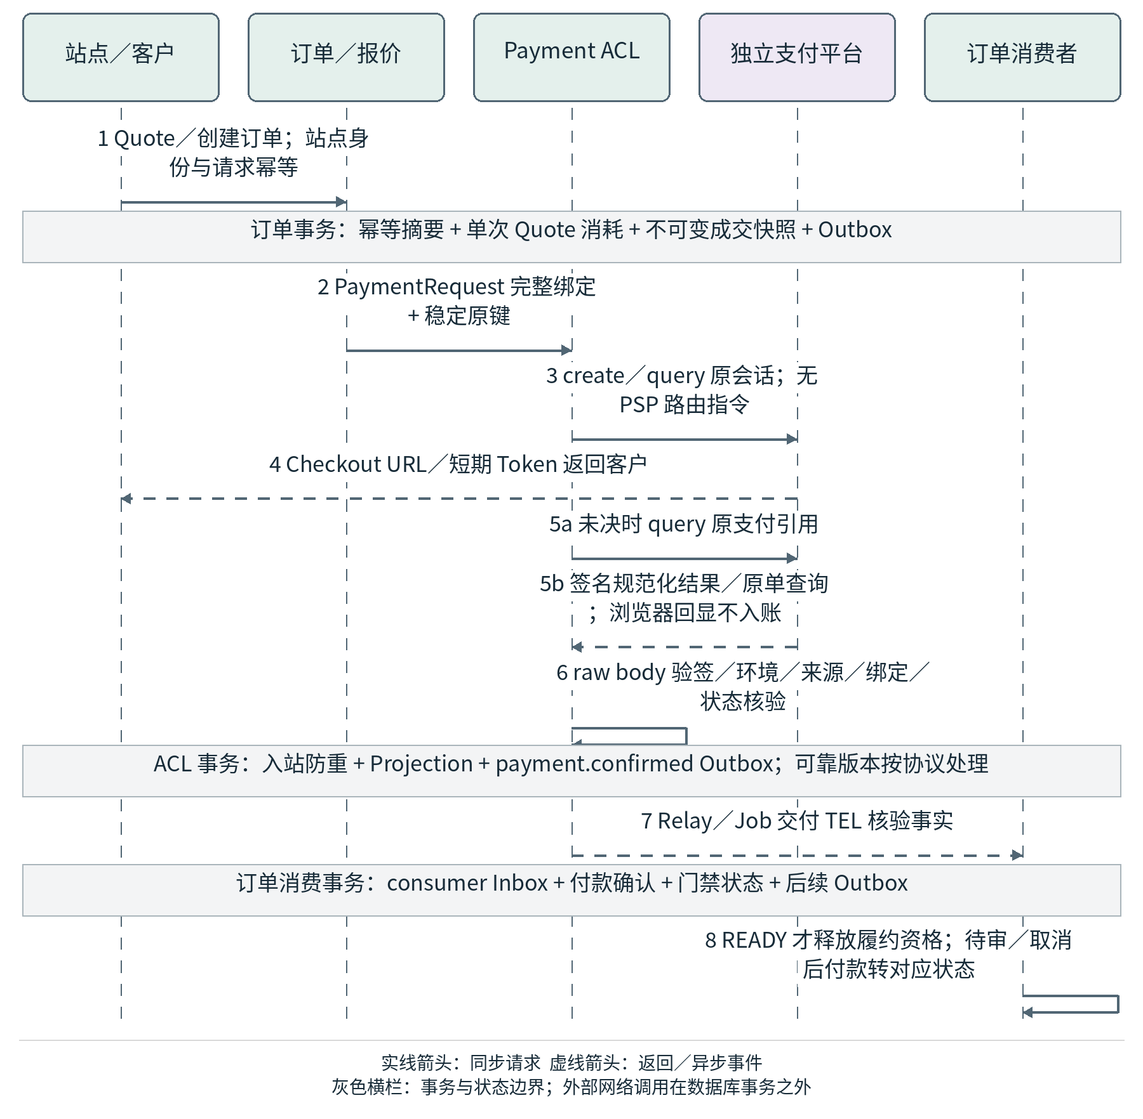
图 21-2 下单支付核验与订单风险门禁时序

21.2 支付成功到真实充值
- Payment Platform 向 TEL 发送签名 payment.succeeded.v1；TEL 先验签，再以 eventId 进入 Inbox。
- payment-integration 核对原 ExternalPaymentID、BusinessReference、SiteID、purpose、金额和币种，验证可靠版本/状态后提交 PaymentProjection 与 payment.confirmed Outbox。
- order 在自身消费事务锁订单，核验唯一付款确认并保存 OrderEvent、自身 Inbox 和后续 Outbox。风险待审进入 PAID_PENDING_REVIEW；风险准入通过、未完成且无互斥退款才进入 PAID_READY_FOR_FULFILLMENT。取消或过期订单收到付款记 PAYMENT_EXCEPTION，不直接释放履约。
- order 的可履约事件经 Relay 驱动 PrepareAttempt，校验订单 gate、路由与额度，在同一应用事务创建唯一 Attempt；fulfillment.requested 再驱动原 Attempt 的外部提交。
- Worker 先持久化原 Attempt/ExternalOperation 的 SUBMITTING、稳定请求键、request_hash 和租约，再于数据库事务外调用 SupplierAdapter.submitTopup。ACCEPTED/PROCESSING 保留外部引用并等待回调/查单；超时、断连或过期租约进入 RESULT_UNKNOWN，不创建新充值请求。
- 可信成功结果产生 fulfillment.succeeded.v1；order 进入 COMPLETED，finance 记录采购成本核对条件，platform/notification 发送客户通知。
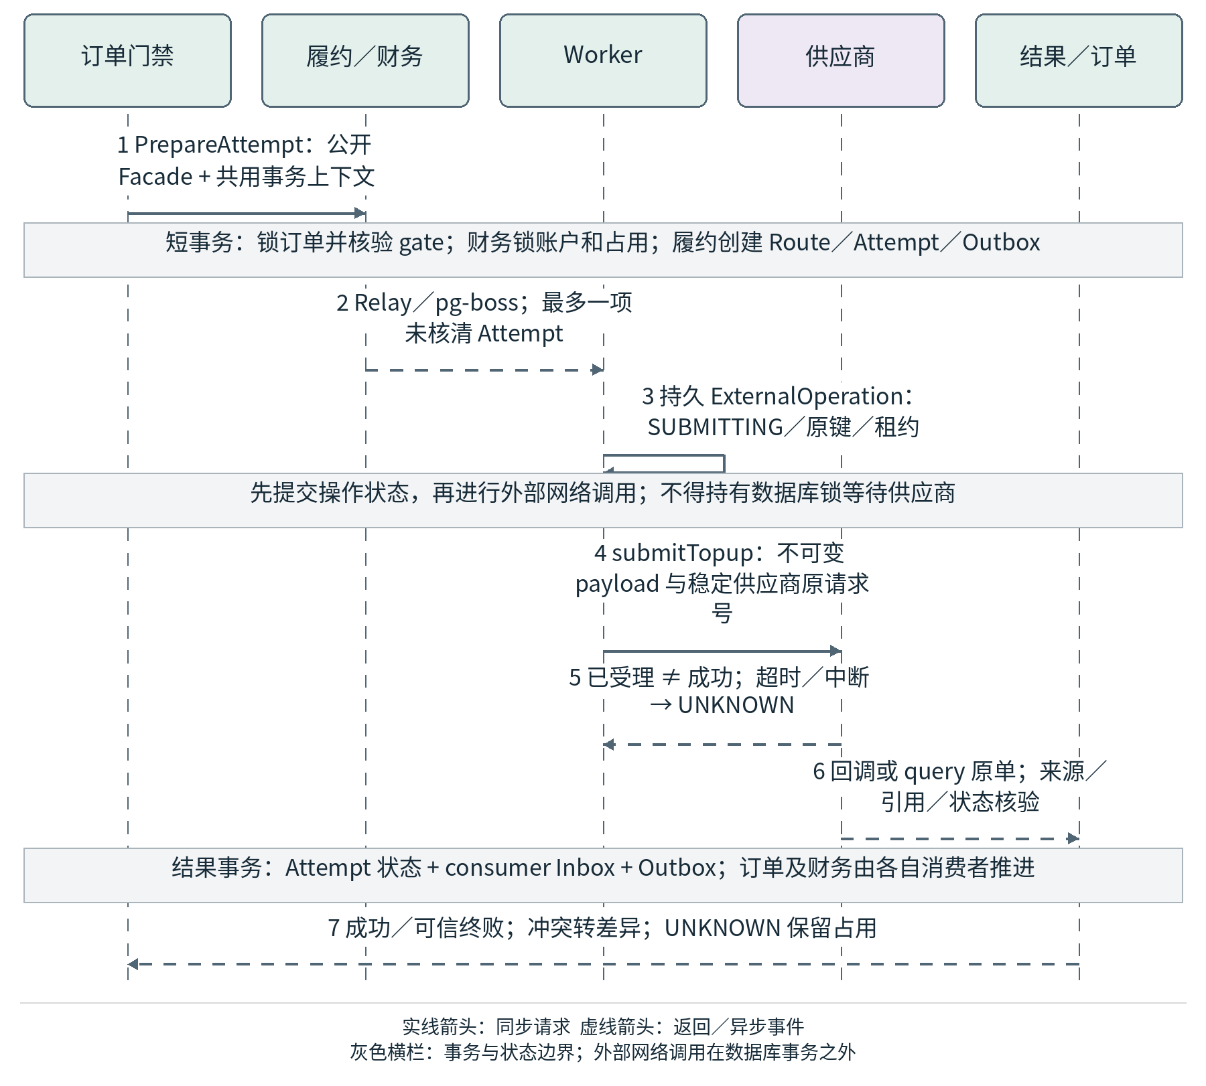
图 21-3 PrepareAttempt 占用提交与结果收敛时序

21.3 RESULT_UNKNOWN 与安全恢复
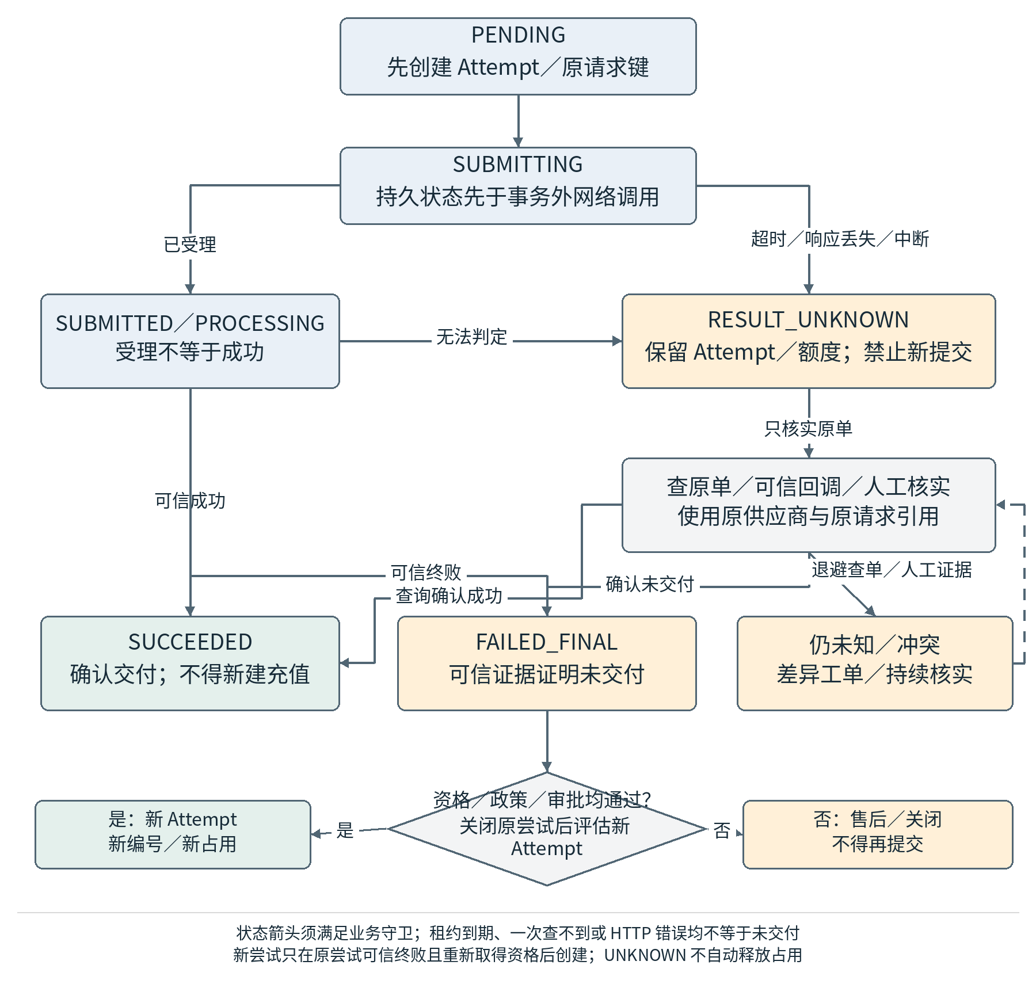
图 21-1 履约状态守卫与安全新尝试资格
RESULT_UNKNOWN 是业务状态而不是普通技术异常。进入该状态后，原 Attempt 被锁定，通用 Job retry 只能执行“查询原单”而不能再次 submitTopup。只有在供应商可信终态、人工证据或合同规则确认原单未交付，且业务授权通过时，才能创建新的 attempt_no。

21.4 退款时序
- 客户/客服发起退款申请；order 根据履约终态、可退金额、站点政策和历史退款累计计算业务资格。
- 申请时创建 RefundOrder 并在 order 事务保留可退预算；批准后通过 refund.requested Outbox 触发 Payment Integration，以固定原支付引用、refundOrderId 和稳定幂等键请求 Payment Platform。调用超时查原键/原退款，不换键新建。
- Payment Platform 返回/事件仅表示支付侧状态；TEL 区分 REQUESTED、PROCESSING、SUCCEEDED、FAILED/UNKNOWN。
- 外部 refund.succeeded 必须先由 Payment ACL 验签及绑定核验，提交 RefundProjection 与 refund.confirmed Outbox。order 独立消费，将保留额转成功累计；finance 独立幂等消费后记账。退款执行成功、客户到账/约定结算与售后关闭分别展示，部分退款不自动结束全部售后。Wallet 仅按批准规则条件启用。
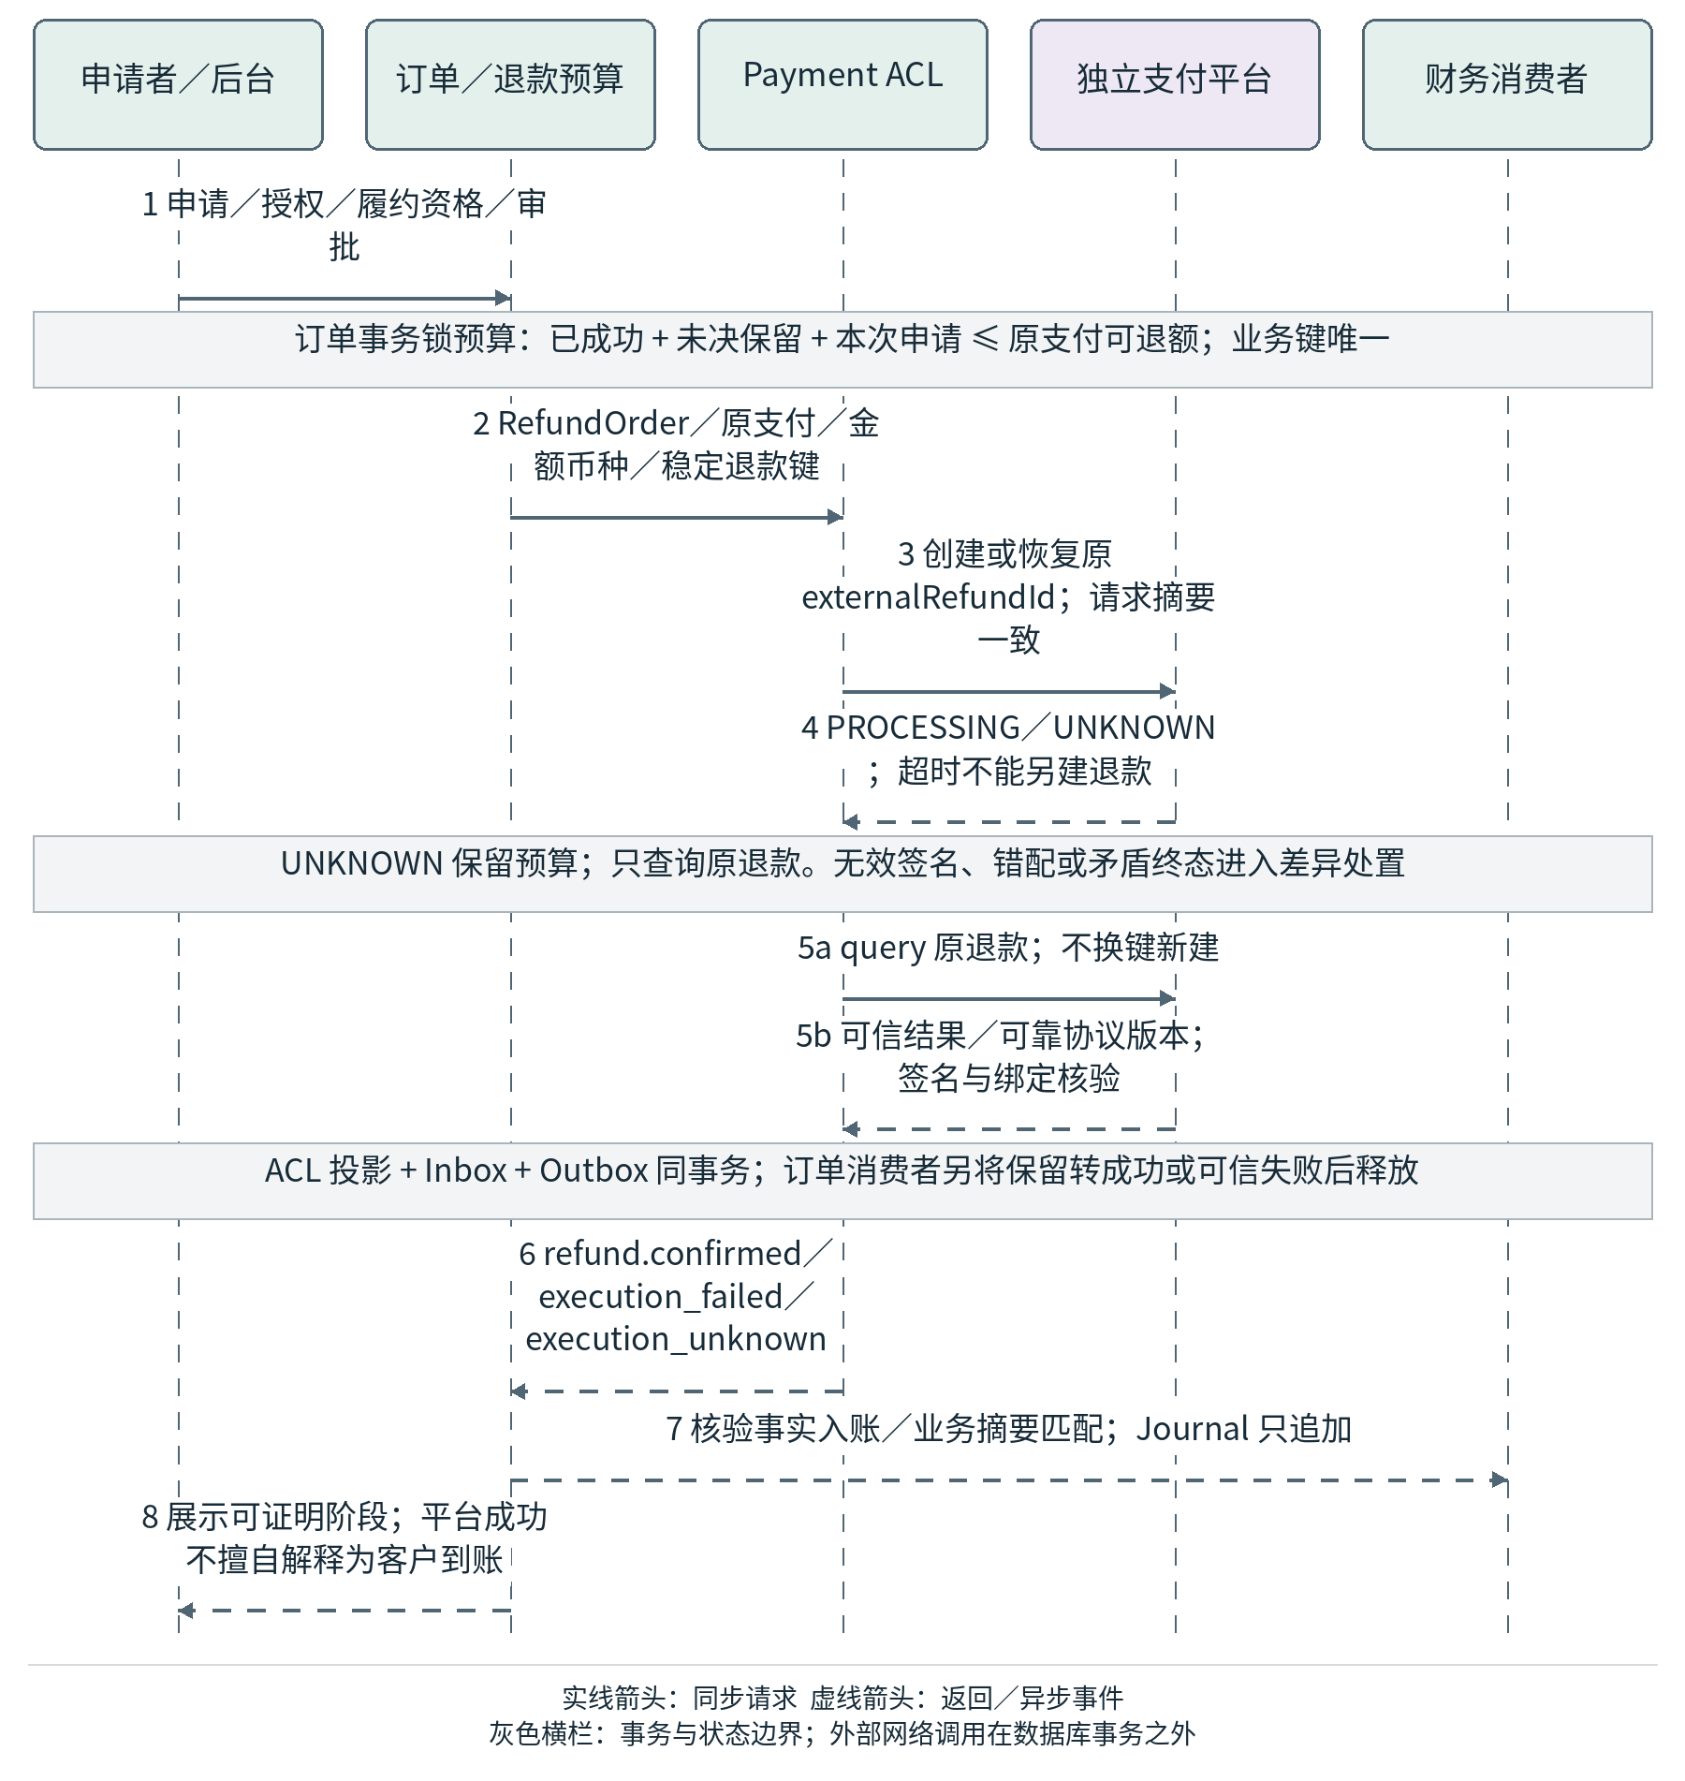
图 21-4 退款预算原键恢复与资金收敛时序

21.5 核心状态转换与异常决策
对象/转换 | 前置条件与同事务事实 | 禁止/异常
Order 未付款 → PAID_PENDING_REVIEW / PAID_READY_FOR_FULFILLMENT | payment.confirmed 已核验；唯一 confirmation；风险待审/通过分别处理 | UNKNOWN、浏览器成功、金额/站点/引用冲突不能放行。
取消/过期订单收到迟到付款 | 保留付款事实，order 记 PAYMENT_EXCEPTION / 售后调查；不丢事件 | 不得直接重开订单；经授权决定退款或重新履约。
Order READY → FULFILLING | PrepareAttempt 原子校验 order gate、RouteDecision、额度和唯一 Attempt | 订单已完成、风险拒绝、未核清 Attempt 或互斥退款时拒绝。
Attempt PENDING → SUBMITTING → SUBMITTED/PROCESSING | 稳定原请求键；持久操作与租约；外部调用在 DB 事务外 | 过期 lease 不等于原请求未发送；不持长事务网络等待。
Attempt UNKNOWN → SUCCEEDED/FAILED_FINAL | 原引用可信查询/签名证据；追加 OrderEvent、结果 Outbox | 一次未找到不当作终败；终态冲突保留证据。
终败原 Attempt → 申请新 Attempt | 确认未交付、退款未执行/互斥条件允许、风险授权；新 attempt_no | 原订单 COMPLETED/退款执行中/UNKNOWN 时不得改投。
Refund PROCESSING/UNKNOWN → SUCCEEDED/FAILED | 原退款关联核验；成功累计/保留额在订单事务转移 | UNKNOWN 不因 TTL 释放；“已受理”不向客户显示到账。
Supplier 补款 PAYMENT_RECORDED → ARRIVAL_CONFIRMED | finance 校验供应商到账证据、币种/金额；唯一入金流水 | 仅管理员录入或银行付款凭证不增采购可用余额。

21.6 订单支付履约退款与资金状态协作
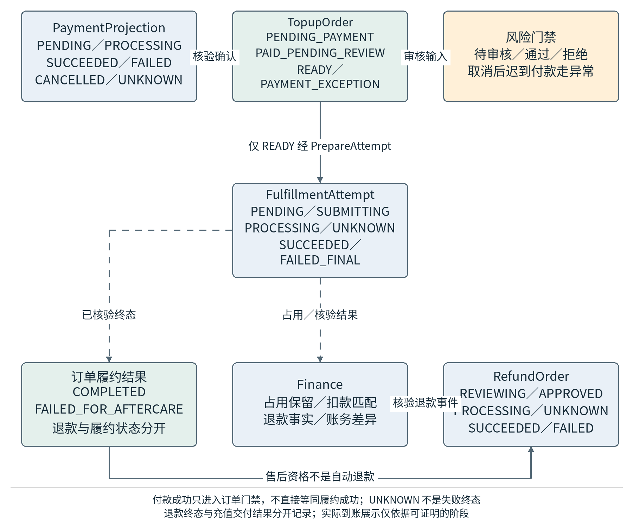
图 21-5 独立业务对象状态协作
图中 READY 对应 PAID_READY_FOR_FULFILLMENT；UNKNOWN 表示结果未核清，不是失败终态。

22 身份、权限、安全与审计详细设计
控制面 | 详细设计
消费者会话 | HttpOnly + Secure + SameSite Cookie；服务端 Session/撤销机制；密码采用 Argon2id 或等效现代 KDF；敏感操作可要求重新验证。
运营后台 | 独立管理员身份、MFA、RBAC；退款、资金调整、供应商/支付集成配置等高风险操作支持 Maker-Checker。
站点隔离 | 请求上下文解析 SiteID；Repository 查询必须显式包含授权站点范围；跨站运营汇总通过受控 Query Service。
Secrets | 生产密钥由云 Secret Manager/KMS 或受控环境注入；禁止进入 Git、前端 bundle、日志和错误响应。
Webhook | Payment/Supplier 回调进行签名/时间窗/nonce 或事件 ID 验证；原始 body hash 可用于审计。
日志脱敏 | 手机号按场景掩码；Token、Cookie、Authorization、完整支付资料和供应商 secret 永不记录。
审计 | 关键配置、价格、供应商、退款、资金调整、权限变更只追加 AuditEvent，包含 actor、reason、before/after 摘要、traceId。

23 配置、日志、可观测性与运行保障
类别 | 实现
配置 | 环境变量 + Zod schema 校验；启动时缺少必需配置即失败；按环境区分 Supplier/Payment Endpoint。
日志 | Pino JSON；字段至少 traceId、correlationId、orderId、attemptId、jobId、module、eventType、errorCode。
Tracing | OpenTelemetry；HTTP、DB、Job、外部 Supplier/Payment 调用形成同一 correlation chain。
Metrics | API latency/error、DB pool、Outbox lag、pg-boss backlog/retry、UNKNOWN ageing、supplier balance、recon open cases。
告警 | 生产告警优先业务风险：UNKNOWN 积压、支付事件校验失败、供应商余额低、对账差异和退款长期未决。
Health | liveness 与 readiness 分开；外部供应商不可用不应必然使 API liveness 失败。

24 部署、环境、备份与故障恢复详细设计
图 24-1 首期部署拓扑与托管运行支撑
主题 | 详细设计
容器 | 每个运行单元独立 OCI 镜像；固定 digest/版本；非 root 用户；只读根文件系统在可行时启用。
Compose | production compose 明确网络、restart policy、healthcheck、resource limit、日志轮转和只读挂载。
Caddy | TLS、域名、反向代理、HSTS、请求体限制；限流由应用 Guard 或经验证的网关组件承担；管理后台建议独立域名/访问策略。
PostgreSQL | 托管实例开启自动备份、PITR（服务支持时）、TLS；应用使用最小权限 DB Role。
连接池 | tel-api/tel-worker 各自设置小型连接池；总连接数低于托管 DB 限额并预留运维连接。
恢复 | 应用主机视为可替换；通过 Git/镜像、配置和 DB 备份重建。定期演练 DB 恢复、Worker 中断和 Outbox 重放。
升级 | Migration 采用向前兼容策略；部署顺序避免新代码读取尚未存在字段或旧代码无法读取新状态。

24.1 恢复外部事实与生产运行限制
单主机是单计算故障域；托管 PostgreSQL 不自动构成已验证 RTO/RPO。生产不降级到本地数据库。API/Worker 池、pg-boss 及迁移/运维连接统一预算：最大总连接 + 预留 ≤ 实例限额；readiness 校验自身 DB/配置/迁移兼容，不以所有上游健康判定 liveness。
恢复快照后先暂停真实充值/退款 submit，盘点备份点之后的支付、供应商提交/扣款和退款事实；按原引用向外部查单并恢复操作/Inbox/额度，再分类重放。不能把旧数据库的 PENDING 当作未曾发送，不能清空 UNKNOWN 或换键批量重试。
主机镜像、环境 Secret、供应商/Payment API endpoint、callback、凭证和业务数据按 Sandbox/UAT/Production 隔离。密钥轮换覆盖旧签名事件重放所需期限，记录 key_id 不记录 secret。备份/PITR、保留期限、RTO/RPO、告警阈值、租约/重试窗口必须在投产前以演练证据确认。

24.2 恢复外部事实与受控恢复流程
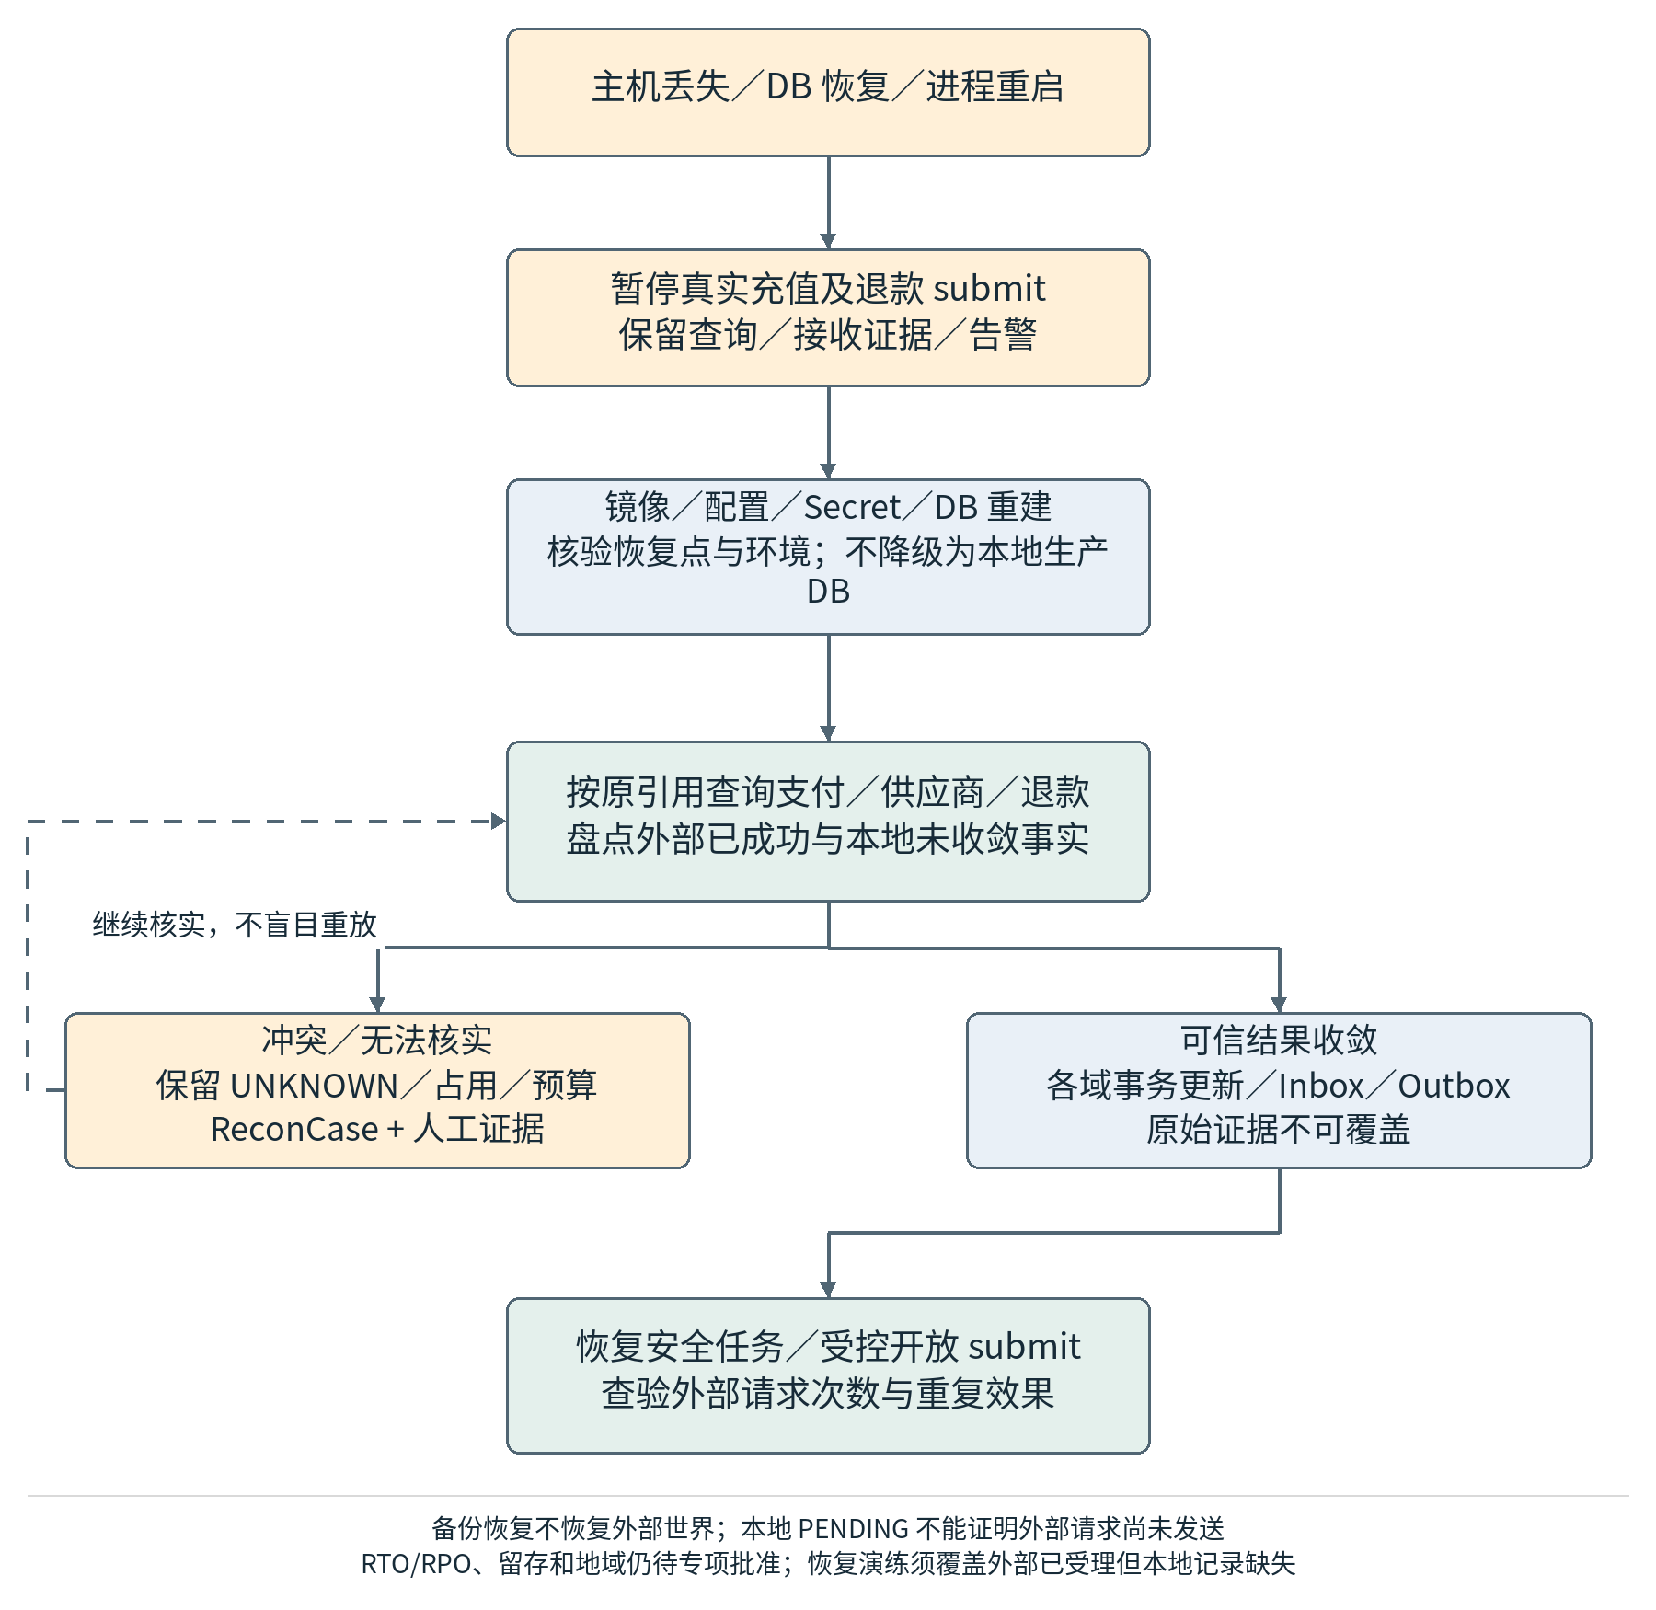
图 24-2 数据恢复后的原单核实与安全恢复流程

25 详细测试设计与质量闸口
测试层级 | 范围 | 必测重点
Domain Unit | 纯领域对象/Policy | 金额、状态机、不变量、路由规则、退款资格。
Repository Integration | Testcontainers PostgreSQL | 唯一约束、事务、锁、Migration、NUMERIC 精度。
Contract | Payment Simulator / Supplier Simulator | OpenAPI/Event Schema、签名、错误码、状态归一化。
Worker Integration | pg-boss + PostgreSQL | Outbox→Job→Handler、重试、进程崩溃恢复、幂等。
E2E | Playwright + API | 国际站/中国站下单、Payment Simulator、Supplier Simulator 完整闭环。
Failure Recovery | 故障注入 | API 崩溃、Worker 崩溃、DB 短断、回调重复/乱序、供应商 timeout、Payment unknown。
Security | API/后台 | 权限越权、Session、Webhook 伪造、Secret 泄露、依赖漏洞。
关键验收场景 | 通过条件
支付事件重复 10 次 | 只产生一次 PaymentConfirmed 业务效果，不重复创建履约 Attempt。
Worker 在数据库事务提交前/后及 ack 前分别崩溃 | 提交前回滚后重跑；提交后 ack 前重投读取已完成 Inbox；外部效果按原操作查单，不保证第三方恰好一次。
供应商请求后 timeout | Attempt 进入 RESULT_UNKNOWN；自动 retry 不再次充值。
迟到成功回调 | UNKNOWN 可合法转为 SUCCEEDED；不会创建第二 Attempt。
价格更新 | 已创建 Quote/Order 金额和商品快照保持不变。
并发退款 | 累计退款金额不能超过可退上限。
跨站后台越权 | 服务端拒绝访问/修改其他站点数据。
金额计算 | NUMERIC/Decimal 全链路可复算，无 JS 浮点误差。

25.1 关键故障验收矩阵
编号/输入 | 应观察的状态/数据 | 通过条件
DD-01 同 EventID 重复10次、另 EventID重复成功 | 一个付款 confirmation；一个可履约转换 | 订单/额度/Attempt 不重复；多个 Consumer 各完成自身 Inbox。
DD-02 原键不同 payload / 无效签名 / 伪造 returnUrl | 冲突隔离或鉴权拒绝；未产生业务确认 | 退款/真实充值均零副作用，保留审计。
DD-03 并发两次 PrepareAttempt、临界余额 | 仅一条未核清 Attempt；占用在同一事务 | 总占用不超可用额度，失败无残余 reservation。
DD-04 发送后 timeout、SUBMITTING 租约到期 | UNKNOWN/待核实；占用保留 | 原引用查询恢复，无自动改投或新键充值。
DD-05 同供应商扣款的预扣/终扣/冲正 | SupplierDebit/流水证据可追溯 | 同采购成本不双记；余额与占用不双扣。
DD-06 并发部分退款及退款 timeout | 成功+保留≤可退额；UNKNOWN 保留 | 重复退款请求返回原单；受理不显示到账。
DD-07 支付/履约矛盾终态、取消后付款 | 投影证据保留；调查/查单 | 成功不被迟到失败覆盖；取消订单不直接履约。
DD-08 Job提交/投递标记/业务提交/ack 各点崩溃 | Outbox、各 Inbox 与领域状态可复算 | 重投无重复业务；不可逆外部效果按原键收敛。
DD-09 备份恢复到外部成功前 | submit 暂停、原单补查、差异单 | 外部已充值/退款不再次执行；演练证明RTO/RPO。
DD-10 P1/CONDITIONAL/P2功能关闭 | 首期骨架/端口保留；未启用业务 | 无完整营销/Wallet/智能选路上线依赖。
DD-11 已付款订单风险待审/拒绝/取消后迟到付款 | PAID_PENDING_REVIEW / PAYMENT_EXCEPTION；付款事实保留 | 无可履约事件；批准后只产生一次 READY 转换
DD-12 外部事件重放及 ACL 多 Consumer | 外部 Inbox 与各内部 Consumer Inbox 独立；canonical 事件唯一 | 订单不直接消费 payment-platform 未核验事件，别名不产生第二条启动链
DD-13 新库 Migration 与上一基线升级 | platform 支撑表先建；新增字段/约束可兼容 | 新库按编号执行，历史库使用增量不改 checksum
DD-14 图示与对象及约束一致性 | 19 幅图编号、节点、基数、原键、终态与正文可追踪 | 全部图示具有索引；ERD 与第 18.3、18.5 节一致。
DD-15 补款重复确认/仅付款记录 | 未到账不增额；重复到账引用只有一次入金 | 资金流水、余额与低额事件可复算，不能自动对外付款
DD-16 退款处理中/成功但到账证据未到 | 保留或成功累计转换与独立结算阶段 | processing 不显示到账；execution 成功不冒充全部售后关闭

26 工程构建、正式代码骨架与文档治理
资产 | 权威位置 | 治理规则
正式需求/架构/详细设计 DOCX | docs/ 对应目录 | 版本发布时归档；不得仅存个人磁盘。
OpenAPI | packages/api-contracts/openapi | 机器可读真相源；CI 校验 breaking change。
Event Schema | packages/event-contracts/schemas | 事件版本 append-only；不兼容变更升大版本。
Database Migration | database/migrations | 只前进迁移；生产禁止手工改表。
ADR | docs/adr | 重大技术决策一项一文档，含状态、上下文、决定和后果。
Runbook | docs/11-operations | UNKNOWN、对账差异、供应商余额、支付异常等可操作手册。
需求、总体架构、技术架构及详细设计通过稳定需求编号、领域对象和契约建立追踪。变更上位约束须同步相应文档、机器契约、迁移及测试。

26.1 正式 Monorepo 代码骨架
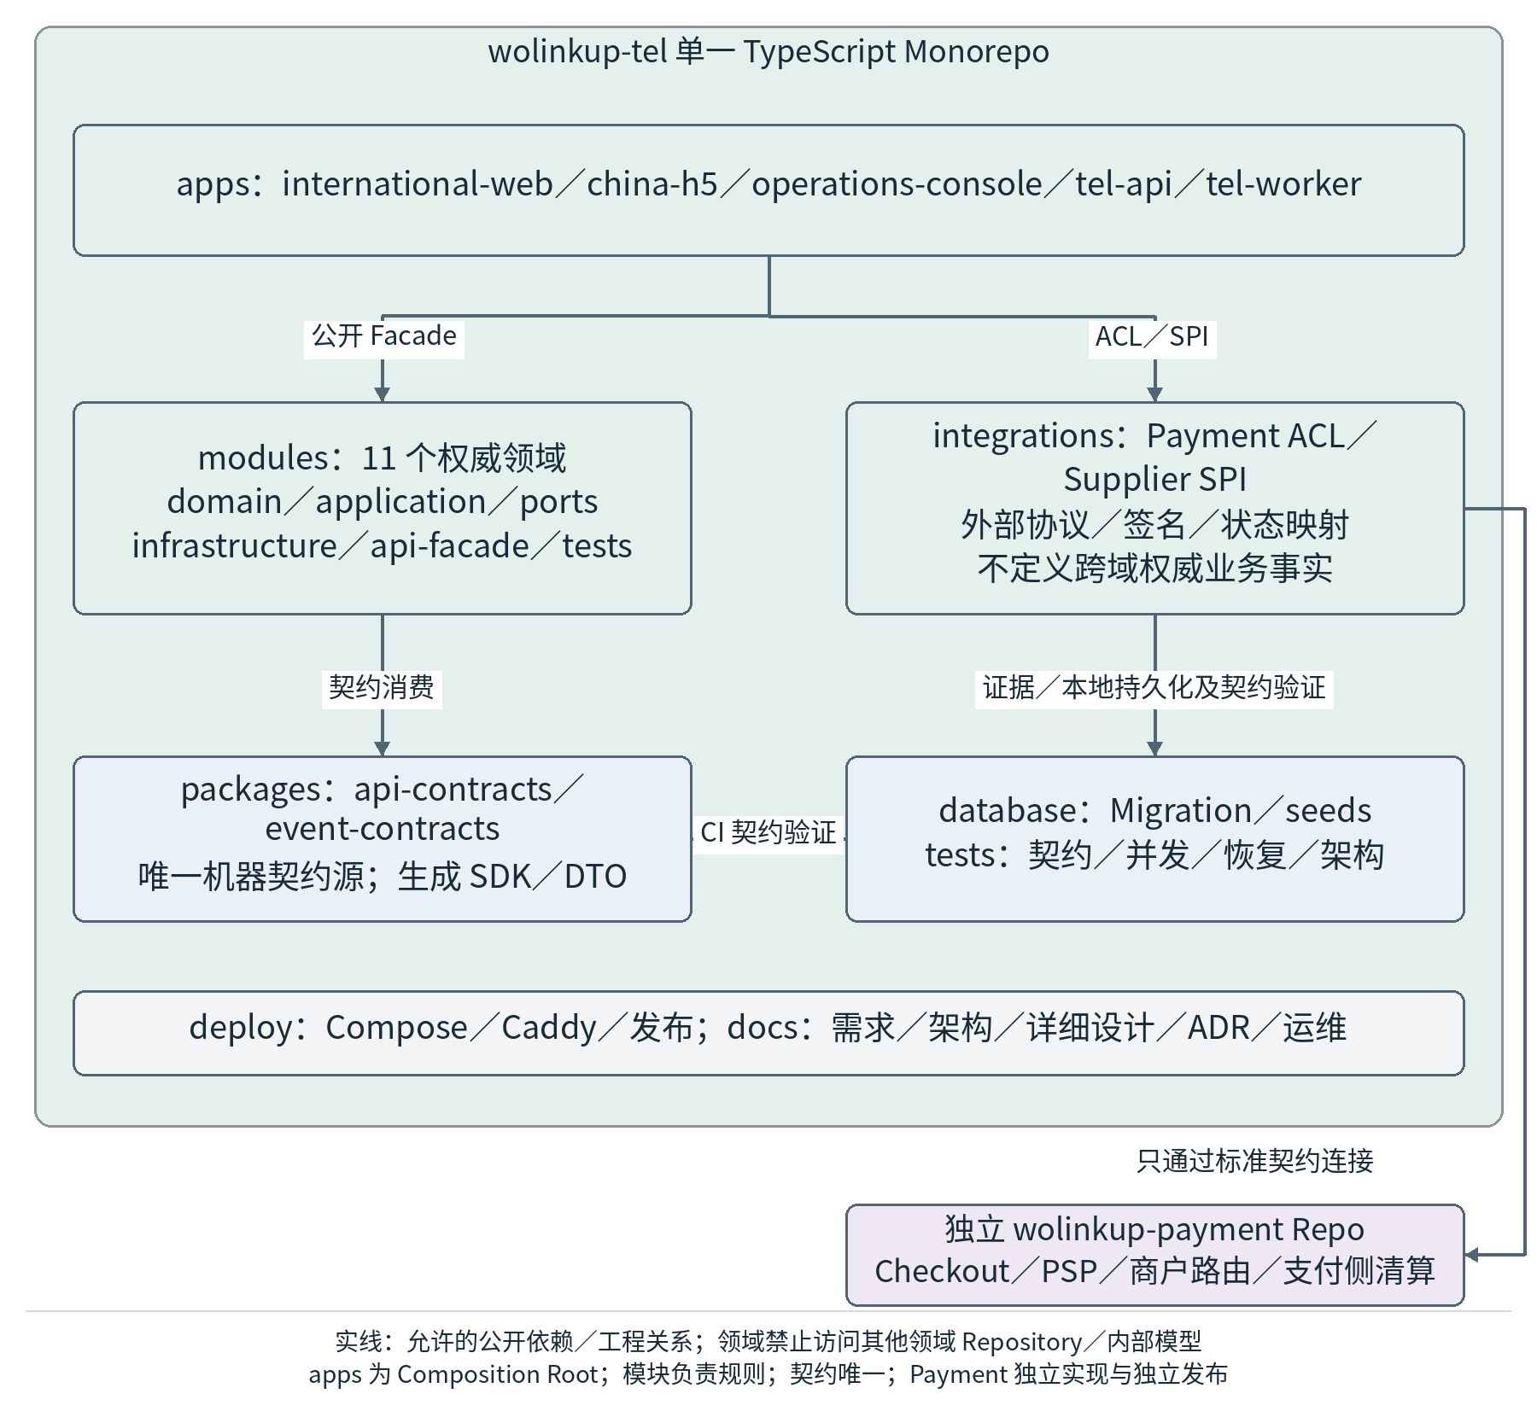
图 26-1 工程资产依赖与独立 Payment Repo
wolinkup-tel/
apps/ international-web / china-h5 / operations-console / tel-api / tel-worker
modules/ customer / site / marketing / catalog / pricing
procurement / fulfillment / order / finance / risk / foundation
integrations/ payment-platform / supplier adapters
packages/ api-contracts / event-contracts / client-sdk / validation / i18n
observability / testing
database/ migrations / seeds
tests/ unit / integration / contract / e2e / recovery
tools/ payment-simulator / supplier-simulator / data-tools
deploy/ compose / caddy / observability / backup
docs/ architecture / adr / runbooks
wolinkup-payment/ independent repository and service boundary

26.2 单领域模块正式目录模板
modules/order/
domain/entities value-objects events policies services
application/commands queries handlers dto transactions
ports/repositories services
infrastructure/persistence messaging adapters
api/facade.ts dto.ts
tests/unit integration
order.module.ts
只有 api/ Facade 与 DTO 可对其他模块公开；Controller 位于 apps/tel-api 的受控装配层。
目录 | 允许依赖 | 禁止依赖
domain | 本领域 value object / domain port | NestJS、Kysely、HTTP、其他领域 infrastructure
application | domain、本领域 port、其他领域公开 Facade interface | 其他领域 repository/数据库表
infrastructure | application/domain、Kysely、pg-boss、外部 SDK adapter | 向 domain 泄漏框架类型
apps/tel-api HTTP Controller | application facade、API DTO/validation | 数据库、供应商 SDK、账务表
tests | 公开模块 API + test fixture | 通过跨域直接写表伪造业务事实

26.3 根工作区与标准脚本
{
"scripts": {
"dev": "pnpm -r --parallel dev",
"build": "pnpm -r build",
"typecheck": "pnpm -r typecheck",
"lint": "pnpm -r lint",
"test": "pnpm -r test",
"test:integration": "pnpm --filter @wolinkup/tel-tests test:integration",
"test:e2e": "pnpm --filter @wolinkup/tel-tests test:e2e",
"db:migrate": "pnpm --filter @wolinkup/tel-db migrate",
"db:status": "pnpm --filter @wolinkup/tel-db status",
"contracts:lint": "pnpm --filter @wolinkup/tel-contracts lint",
"contracts:breaking": "pnpm --filter @wolinkup/tel-contracts breaking-check"
}
}

26.4 Bootstrap 与 Composition Root
// apps/tel-api/src/main.ts（装配示意，非已编译代码）
async function bootstrap() {
const app = await NestFactory.create(AppModule, { bufferLogs: true });
app.setGlobalPrefix('api/v1');
app.useGlobalPipes(buildValidationPipe());
app.useGlobalFilters(buildApiExceptionFilter());
app.useGlobalInterceptors(buildTraceInterceptor());
await app.listen(config.http.port, '0.0.0.0');
}
// AppModule 只负责装配，不承载领域业务规则。
@Module({
imports: [
PlatformModule,
FoundationModule,
CustomerModule,
MarketingModule, // P1，默认关闭
SiteModule,
CatalogModule,
PricingModule,
ProcurementModule,
OrderModule,
FulfillmentModule,
FinanceModule,
RiskModule,
PaymentIntegrationModule,
],
})
export class AppModule {}

26.5 代码骨架初始化验收条件
- 根目录 pnpm install、typecheck、lint、unit test、build 在干净环境一次通过。
- tel-api、tel-worker、三个前端可使用 docker compose 启动；仅 tel-api/tel-worker 拥有 PostgreSQL 凭证。
- Migration 可从空库执行至最新，也可从前一基线升级；CI 自动检查 migration 顺序和 checksum。
- OpenAPI lint、Event Schema validation、breaking-change 检查进入 CI required checks。
- 至少提供 Payment Simulator 与 Supplier Simulator，使核心 E2E 不依赖真实外部渠道。
- 架构测试或 lint 规则能够阻止跨领域导入 infrastructure/repository。
- 关键用例建立最小 E2E：Quote → Order → Payment succeeded 模拟 → Fulfillment succeeded 模拟 → Completed。
- 故障用例建立最小 E2E：Supplier timeout → RESULT_UNKNOWN → query → SUCCEEDED/FAILED，期间不得创建第二个未核清 Attempt。

26.6 工程资产与实施配置
modules 包含十一个权威领域；apps/tel-api 与 apps/tel-worker 为 Composition Root；integrations/payment-platform 为 ACL。packages/api-contracts 与 event-contracts 为唯一机器契约源；生成 SDK/DTO 不手工反向编辑。
生产集成配置须明确 Payment 实际接口及状态版本、原请求键查询及幂等有效期、供应商未受理和终态证据、余额及扣款口径、租约、超时、重试、保留窗口、主机区域、容量及 RTO/RPO。集成、采购、技术和运营负责人按职责完成配置确认及验证，示例值不得直接用于生产。

27 设计实施与验收要求
- 每个 TEL 核心模块具备明确 Aggregate/Entity、Command/Query、Repository Port、公开 Facade、表归属和事件。
- 核心数据库表、唯一约束、索引、状态字段、事务边界和 Migration 规则已经明确。
- Payment Integration Contract、Supplier Adapter SPI、Event Envelope 和主要 Event Catalog 可形成机器可读契约。
- 下单、支付确认、真实充值、回调、UNKNOWN 核实、退款、多方对账均有完整时序和失败路径。
- Outbox/Inbox/pg-boss 的幂等、重试、崩溃恢复与人工异常入口已经落实到可测试设计。
- TEL Monorepo 包边界和 import 规则可以通过 lint/架构测试自动执行。
- 单机 Compose 部署、托管 PostgreSQL、备份恢复和运行监控具备可执行配置方案。
- 核心 ERD、表清单、唯一约束、索引及 Migration 顺序须通过验证。
- Event Catalog 已确定 Producer/Consumer、可靠性等级、幂等键与兼容版本策略。
- OpenAPI v1 基线及 TEL ↔ Payment Contract 已能通过机器校验与 Contract Test。
- Monorepo 代码骨架能够构建、迁移数据库、启动 API/Worker，并运行最小成功链路和 RESULT_UNKNOWN 故障链路。

附录 A 核心状态枚举
对象 | 状态
TopupOrder | PENDING_PAYMENT / PAYMENT_PENDING / PAID_PENDING_REVIEW / PAYMENT_EXCEPTION / PAID_READY_FOR_FULFILLMENT / FULFILLING / COMPLETED / FAILED_FOR_AFTERCARE / CANCELLED
PaymentProjection | PENDING / PROCESSING / SUCCEEDED / FAILED / CANCELLED / UNKNOWN
FulfillmentAttempt | PENDING / SUBMITTING / SUBMITTED / PROCESSING / SUCCEEDED / FAILED_FINAL / RESULT_UNKNOWN
RefundOrder | REQUESTED / REVIEWING / APPROVED / PROCESSING / SUCCEEDED / FAILED / UNKNOWN / REJECTED
ReconCase | OPEN / INVESTIGATING / WAITING_EXTERNAL / RESOLVED / WRITTEN_OFF_WITH_APPROVAL
Supplier | CANDIDATE / TESTING / ACTIVE / DEGRADED / SUSPENDED / TERMINATED

附录 B 标准错误码基线
错误码 | HTTP | 含义
QUOTE_EXPIRED | 409 | 报价已过期，需要重新报价。
ORDER_STATE_CONFLICT | 409 | 订单当前状态不允许该操作。
PAYMENT_NOT_CONFIRMED | 409 | 尚未获得权威支付确认。
PAYMENT_EVENT_INVALID | 400/401 | 支付事件签名或业务字段无效。
FULFILLMENT_RESULT_UNKNOWN | 202/409 | 充值结果待核实，不允许重复提交。
SUPPLIER_UNAVAILABLE | 503 | 当前无满足条件的安全供货渠道。
INSUFFICIENT_SUPPLIER_BALANCE | 503 | 供应商采购余额/额度不足。
REFUND_NOT_ELIGIBLE | 409 | 不满足退款业务条件。
IDEMPOTENCY_CONFLICT | 409 | 同一幂等键对应不同请求。
SITE_ACCESS_DENIED | 403 | 无权访问该站点业务数据。

附录 C 事件命名与版本规则
事件名采用 <domain>.<fact>.v<major>。新增可选字段属于兼容变更，不改变 major；删除字段、改变字段语义或状态含义属于不兼容变更，发布新的 major 事件类型，并在迁移期并行生产或提供适配器。
规则 | 示例
领域前缀 | customer / site / marketing / catalog / pricing / procurement / fulfillment / order / finance / risk / foundation；payment / payment_integration / refund / notification 为已定义契约前缀
事实使用过去式 | payment.confirmed.v1、fulfillment.succeeded.v1
命令不作为集成事件 | “submitTopup”属于 Command/Job，不作为业务事实事件。
eventId 永不复用 | 每个事件全局唯一；消费者按 consumer_name + source_system + event_id 防重，业务键再约束实际效果。
correlationId 贯穿链路 | 从 Quote/Order 开始贯穿 Payment、Fulfillment、Refund、Recon。

附录 D 详细设计与上位文档映射
上位文档 | 本详细设计承接内容
需求规格说明书 V1.0 | 业务域边界、话费订单/支付/履约/资金独立事实、异常与验收要求。
总体架构设计 V1.0 | 应用边界、核心交易时序、数据所有权、部署和项目结构。
技术架构设计 V1.0 | TypeScript 全栈、Payment 独立、PostgreSQL Outbox + pg-boss、Monorepo、单机起步和演进路线。

附录 E 数据库 Migration 基线清单
序号 | 名称 | 内容 | 首期
0000 | platform_events | Outbox/Inbox/通知任务 | 必需
0001 | foundation_reference | 基础主数据；审计表由 platform_events 创建 | 必需
0002 | customer_site | 站点、账户、收件人 | 必需
0003 | catalog_supplier | 平台商品、供应商、SupplierSKU | 必需
0004 | pricing_quote | 定价规则、FX 快照、Quote | 必需
0005 | topup_order | 订单、订单事件与快照 | 必需
0006 | payment_integration | Payment Projection/Inbox | 必需
0007 | fulfillment | RouteDecision/FulfillmentAttempt | 必需
0008 | finance_settlement | 采购流水、扣款、清算与对账 | 必需
0009 | refund_service | 退款与客服工单 | 必需
0010 | risk | 风险规则/案件/决策 | 必需
0012 | constraints_indexes | 最终约束、部分唯一索引、组合索引 | 必需

附录 F Event Catalog 基线清单
Event Type | Producer | Consumer | 可靠性等级
foundation.reference_data_changed.v1 | foundation | catalog/site | Durable/Projection
site.listing_published.v1 | site | catalog/pricing | Durable/Projection
site.listing_suspended.v1 | site | pricing/order | Durable/Projection
catalog.platform_sku_created.v1 | catalog | site/pricing/procurement | Durable/Projection
catalog.platform_sku_updated.v1 | catalog | site/pricing | Durable/Projection
procurement.offer_validated.v1 | procurement | catalog/pricing/fulfillment | Durable/Projection
procurement.offer_suspended.v1 | procurement | catalog/fulfillment | Durable/Projection
finance.supplier_capacity_low.v1 | finance | ops/fulfillment | Durable/Projection
pricing.quote_issued.v1 | pricing | order/analytics | Durable/Projection
pricing.quote_expired.v1 | pricing | order | Durable/Projection
order.created.v1 | order | payment-integration/risk/ops | Durable/Projection
order.payment_requested.v1 | order | payment-integration | Durable/Projection
order.paid_ready_for_fulfillment.v1 | order | fulfillment | Durable
order.completed.v1 | order | finance/notification/ops | Durable/Projection
order.failed_for_aftercare.v1 | order | refund/notification/ops | Durable/Projection
payment.succeeded.v1 | payment-platform | payment-integration（仅 ACL 入站） | Durable
payment.failed.v1 | payment-platform | payment-integration（仅 ACL 入站） | Durable
payment.cancelled.v1 | payment-platform | payment-integration（仅 ACL 入站） | Durable
payment.unknown.v1 | payment-platform | payment-integration（仅 ACL 入站） | Durable
fulfillment.requested.v1 | fulfillment | fulfillment-worker | Durable
fulfillment.submitted.v1 | fulfillment | order/ops | Durable
fulfillment.processing.v1 | fulfillment | order/ops | Durable
fulfillment.succeeded.v1 | fulfillment | order/finance/notification | Durable
fulfillment.failed.v1 | fulfillment | order/refund/ops | Durable
fulfillment.unknown.v1 | fulfillment | order/ops | Durable
refund.requested.v1 | order | payment-integration/finance | Durable
refund.confirmed.v1 | payment-integration（TEL 核验后事实） | order/finance/notification | Durable
refund.execution_failed.v1 | payment-integration | order/service/ops | Durable
finance.supplier_debit_recorded.v1 | finance | reconciliation/ops | Durable
finance.settlement_recorded.v1 | finance | reconciliation/ops | Durable
finance.reconciliation_exception_opened.v1 | finance | ops/risk | Durable
risk.review_required.v1 | risk | order/ops | Durable/Projection
risk.review_passed.v1 | risk | order | Durable/Projection
risk.review_rejected.v1 | risk | order | Durable/Projection
notification.requested.v1 | platform/notification（业务域调用端口） | notification-worker | Durable/Projection
payment.processing.v1 | payment-platform | payment-integration | Durable；外部入站保留签名证据
refund.succeeded.v1 | payment-platform | payment-integration | Durable；外部入站保留签名证据
refund.unknown.v1 | payment-platform | payment-integration | Durable；外部入站保留签名证据
payment.confirmed.v1 | payment-integration | order/finance | Durable
payment_integration.processing.v1 | payment-integration | order/ops | Durable
payment_integration.unknown.v1 | payment-integration | order/ops | Durable
refund.execution_unknown.v1 | payment-integration | order/finance/ops | Durable
finance.supplier_arrival_confirmed.v1 | finance | procurement/fulfillment/ops | Durable
payment_integration.failed.v1 | payment-integration | order/ops | Durable
payment_integration.cancelled.v1 | payment-integration | order/ops | Durable
refund.failed.v1 | payment-platform | payment-integration（仅 ACL 入站） | Durable
refund.processing.v1 | payment-platform | payment-integration（仅 ACL 入站） | Durable
refund.execution_processing.v1 | payment-integration | order/finance/ops | Durable
procurement.price_changed.v1 | procurement | pricing/ops | Durable
procurement.supplier_suspended.v1 | procurement | fulfillment/ops | Durable

附录 G OpenAPI Endpoint 基线清单
范围 | Method | Path | Contract Owner
Consumer | GET | /reference/countries | TEL API
Consumer | GET | /reference/countries/{countryCode}/operators | TEL API
Consumer | POST | /number-validations | TEL API
Consumer | GET | /catalog/topups | TEL API
Consumer | POST | /quotes | TEL API
Consumer | POST | /orders | TEL API
Consumer | GET | /orders/{orderId} | TEL API
Consumer | POST | /orders/{orderId}/payment-session | TEL API
Consumer | GET | /orders/{orderId}/timeline | TEL API
Consumer | POST | /orders/{orderId}/refund-requests | TEL API
Consumer | GET | /me/orders | TEL API
Consumer | GET | /me/recipients | TEL API
Consumer | POST | /me/recipients | TEL API
Operations | GET/POST | /ops/sites | TEL API
Operations | GET/POST | /ops/catalog/skus | TEL API
Operations | GET/POST | /ops/suppliers | TEL API
Operations | GET/POST | /ops/suppliers/{id}/skus | TEL API
Operations | GET/POST | /ops/pricing/rules | TEL API
Operations | GET | /ops/orders | TEL API
Operations | GET | /ops/orders/{id}/fulfillment-attempts | TEL API
Operations | POST | /ops/fulfillment-attempts/{id}/verify | TEL API
Operations | GET | /ops/supplier-accounts | TEL API
Operations | GET/POST | /ops/reconciliation/cases | TEL API
Operations | GET/POST | /ops/risk/cases | TEL API
Operations | GET | /ops/audit-events | TEL API
Integration | POST | /integrations/payment/events | Payment Platform → TEL
Integration | POST | /integrations/suppliers/{supplierCode}/webhook | Supplier → TEL
Integration | POST | Payment /v1/payment-intents | TEL → Payment Platform
Integration | POST | Payment /v1/refunds | TEL → Payment Platform

附录 H 正式代码骨架与资产映射
资产 | 仓库位置 | 权威来源
需求规格 | docs/01-requirements/ | SRS V1.0 及后续批准版
总体/技术架构 | docs/03-system-architecture/、04-technical-architecture/ | Architecture V1.0 / TechArch V1.0
详细设计 | docs/05-domain-design/ | 详细设计说明书 V1.0
ERD/数据字典 | docs/06-data-design/ + database/ | 详细设计 + Migration
OpenAPI | packages/api-contracts/openapi/ | 机器可读 Contract
Event Catalog | packages/event-contracts/schemas/ + docs/08-event-catalog/ | Event schema + 说明
Webhook Schema | packages/api-contracts/webhooks/ | Payment/Supplier Contract
Migration | database/migrations/ | Git 中有序文件
ADR | docs/adr/ | 架构决策记录
测试契约 | tests/contract/ | OpenAPI/Event/Adapter Contract Test

附录 I 需求设计验收追踪
需求/上位基线 | 详细设计落点 | 验收
INT-PAY-001–004 / 013–014 | 9.4、16.1、18.5、20.4/20.7：完整请求、绑定、投影及浏览器非权威 | DD-01/02；金额/币种/引用错配不得履约
INT-PAY-005–007 / 015–016 | 12.4、16.1、19.6/19.7、21.5：版本、事件、冲突/查单/追踪 | DD-01/07/08
INT-PAY-008–010 / 012 | 12.4、16.1、18.5、20.7：退款预算与原键恢复、对账摘要 | DD-06/08/09
INT-PAY-011 / 017–018 | 16.1、22、23、24.1：认证/签名、轮换、环境、监控 | DD-02/09；验签失败与未决账龄告警
FR-SUP-001–010 | 10、11.4、17.1、21.5：批准供货、静态主备、原单核实 | DD-03/04/07
FR-SUP-011–015 | 10.4、11.4、13.4、18.5：原币账户、补款/到账、额度/扣款/预警 | DD-03/05；入金只凭到账证据增额
FR-WAL-* / FR-MKT-* / 阶段属性 | 0.1、5/7/13、25.1：条件启用与P1/P2隔离 | DD-10
技术 V1.0 事务/可靠事件/恢复规则 | 18.6、19.6、24.1、25.1、26.6 | DD-08/09；数据库与外部事实共同核对

附录 J 技术参考资料
PostgreSQL 18 Partial Indexes：https://www.postgresql.org/docs/18/indexes-partial.html
PostgreSQL 18 Explicit Locking：https://www.postgresql.org/docs/18/explicit-locking.html
pg-boss Jobs API：https://github.com/timgit/pg-boss/blob/master/docs/api/jobs.md

附录 K 图示索引
图号 | 图名
图2-1 | 详细设计运行结构与外部集成边界
图3-1 | 十一个 TEL 领域与公开依赖边界
图10-1 | 补款到账与采购额度占用流程
图13-1 | 三方证据与经营贡献核对流程
图16-1 | TEL 与独立支付平台的职责及契约
图17-1 | Supplier SPI 适配与结果证据收敛
图18-1 | 商品报价订单与执行概念关系
图18-2 | 核心交易 ERD 与关键字段约束
图18-3 | 采购资金退款与结算对账 ERD
图19-1 | 本地可靠与未来事件传输路径
图19-2 | Outbox pg-boss Inbox 与外部调用崩溃窗口
图21-2 | 下单支付核验与订单风险门禁时序
图21-3 | PrepareAttempt 占用提交与结果收敛时序
图21-1 | 履约状态守卫与安全新尝试资格
图21-4 | 退款预算原键恢复与资金收敛时序
图21-5 | 独立业务对象状态协作
图24-1 | 首期部署拓扑与托管运行支撑
图24-2 | 数据恢复后的原单核实与安全恢复流程
图26-1 | 工程资产依赖与独立 Payment Repo

